

Felhasználói kézikönyv
Analyse rendszer felhasználói dokumentáció

Dokumentumkontroll

Dokumentum jellemzők
Dokumentumjellemzők | Értékek
Projekt hivatalos neve | Analyse
Dokumentum címe | undefined
Verziószám | 1.0.0
Állapot | Kiadott
Kiadás kelte | Elektronikus aláírás szerint
Készítette | Seres Zoltán
Fájlnév | Felhasználói kézikönyv
Dokumentum célja | analyse_felhasznaloi_kezikonyv

Változtatások jegyzéke
Ver | Dátum | Szerző, módosító | Változás leírása
1.0 | 2026.05.18 | Seres Zoltán | Első verzió

Tartalomjegyzék
1. Dokumentumkontroll 1
1.1. Dokumentum jellemzők 1
1.2. Változtatások jegyzéke 1
2. Tartalomjegyzék 2

Statisztikai chartok: teszteredmények vizualizációja
Ez a kézikönyv végigvezet az Analyse platform (Laravel 12 / PHP 8.2) telepítésének teljes folyamatán: az előfeltételektől a rendszer éles indításáig.

Előfeltételek
A telepítés megkezdése előtt győződj meg arról, hogy az alábbiak rendelkezésre állnak:
- Operációs rendszer: Linux (Ubuntu 22.04 LTS vagy Debian 12 ajánlott)
- PHP: 8.2+ Swoole extension-nel (Octane-hez kötelező); ajánlott extensions: pdo_mysql, mbstring, openssl, tokenizer, xml, ctype, json, bcmath, fileinfo, curl, zip
- Composer: 2.x (PHP csomagkezelő); a vendor/ mappa ~200–500 MB
- Node.js: 20 LTS + npm (Vite frontend build előállításához); a node_modules/ ~100–300 MB
- Adatbázis: MySQL 8.0+ (InnoDB motor, utf8mb4 karakterkészlet)
- Cache / Feladatsor: Redis 7+
- Webszerver / Proxy: Nginx 1.24+ (reverse proxy — Laravel Octane Swoole elé; PHP-FPM nem szükséges)
- Folyamatkezelő: Supervisor (Laravel queue worker felügyeletéhez)
- SSL-tanúsítvány: Érvényes TLS-tanúsítvány a domainhez (pl. Let’s Encrypt / Certbot)
- E-mail szerver: SMTP-hozzáférés értesítések küldéséhez (587 STARTTLS vagy 465 SSL)
- Lemezterület: Minimum 10 GB szabad hely (alkalmazás + vendor/ + node_modules/ + storage/ + adatbázis)

Telepítési lépések

1. A csomag letöltése
# Klónozd a repositoryt vagy töltsd le a kiadott csomagot
git clone https://github.com/your-org/analyse.git
cd analyse

2. Függőségek telepítése
# PHP függőségek (vendor/ mappa feltöltése)
composer install --no-dev --optimize-autoloader
# Frontend függőségek és build (node_modules/ + public/build/)
npm install
npm run build

3. Környezeti változók beállítása
Másold le a példa konfigurációs fájlt és töltsd ki a szükséges értékekkel:
cp .env.example .env
nano .env
A legfontosabb környezeti változók:
Változó | Példa érték | Leírás
APP_NAME | Analyse | Alkalmazás neve
APP_ENV | production | Környezet (local / production)
APP_KEY | (generált — php artisan key:generate) | Laravel titkosítási kulcs
APP_URL | https://analyse.example.com | Az alkalmazás nyilvános URL-je
DB_CONNECTION | mysql | Laravel adatbázis driver
DB_HOST | 127.0.0.1 | MySQL szerver hosztneve
DB_PORT | 3306 | MySQL port
DB_DATABASE | analyse_production | Adatbázis neve
DB_USERNAME | analyse_user | MySQL felhasználónév
DB_PASSWORD | erős_jelszó | MySQL jelszó
CACHE_STORE | redis | Cache backend
SESSION_DRIVER | redis | Session backend
QUEUE_CONNECTION | redis | Queue backend
REDIS_HOST | 127.0.0.1 | Redis szerver hosztneve
REDIS_PORT | 6379 | Redis port
MAIL_MAILER | smtp | E-mail driver
MAIL_HOST | smtp.example.com | SMTP szerver hosztneve
MAIL_PORT | 587 | SMTP port (587 STARTTLS vagy 465 SSL)
MAIL_USERNAME | noreply@example.com | SMTP felhasználónév
MAIL_PASSWORD | (SMTP jelszó) | SMTP jelszó
MAIL_FROM_ADDRESS | noreply@example.com | Feladó e-mail cím
FILESYSTEM_DISK | local vagy s3 | Fájltároló típusa
AWS_ENDPOINT | https://minio.example.com | S3/MinIO végpont URL (ha s3)
AWS_BUCKET | analyse-exports | S3 bucket neve
AWS_ACCESS_KEY_ID | (kulcs) | S3 hozzáférési kulcs
AWS_SECRET_ACCESS_KEY | (titkos kulcs) | S3 titkos kulcs
BROADCAST_CONNECTION | reverb | Broadcast driver
REVERB_APP_ID | analyse-app | Laravel Reverb alkalmazás azonosító
REVERB_APP_KEY | (generált) | Laravel Reverb kulcs
REVERB_APP_SECRET | (generált) | Laravel Reverb titkos kulcs
REVERB_HOST | localhost | Reverb belső hosztneve
REVERB_PORT | 8080 | Reverb szerver portja
REVERB_SCHEME | http | Reverb belső kommunikációja HTTP (SSL terminálás Nginxnél van)
VITE_REVERB_APP_KEY | ${REVERB_APP_KEY} | Echo kliens kulcs (Vite build)
VITE_REVERB_HOST | analyse.example.com | Echo kliens nyilvános hoszt
VITE_REVERB_PORT | 443 | Echo kliens port (Nginx-en át)
VITE_REVERB_SCHEME | https | Echo kliens scheme

4. MySQL adatbázis előkészítése és inicializálása
-- MySQL shellben (root felhasználóként):
CREATE DATABASE analyse_production CHARACTER SET utf8mb4 COLLATE utf8mb4_unicode_ci;
CREATE USER 'analyse_user'@'localhost' IDENTIFIED BY 'erős_jelszó';
GRANT ALL PRIVILEGES ON analyse_production.* TO 'analyse_user'@'localhost';
FLUSH PRIVILEGES;
# Laravel migrációk futtatása (táblák létrehozása)
php artisan migrate --force
# Alap adatok betöltése (szerepkörök, beállítások)
php artisan db:seed --force
Információ: A migrációs fájlok a database/migrations/ mappában találhatók. Az artisan migrate csak a még le nem futott migrációkat alkalmazza — frissítéskor is biztonságos.

5. Laravel inicializálása
# App key generálása (ha még nincs .env-ben)
php artisan key:generate
# Filament admin panel frissítése
php artisan filament:upgrade
# Storage symlink létrehozása (public/storage → storage/app/public)
php artisan storage:link
# Jogosultságok beállítása
chmod -R 775 storage bootstrap/cache
chown -R www-data:www-data storage bootstrap/cache
# Config és route cache (production optimalizáció)
php artisan config:cache
php artisan route:cache
php artisan view:cache
php artisan event:cache

6. Nginx konfigurálása
Az alkalmazás Laravel Octane (Swoole) alapon fut — a Nginx nem PHP-FPM-re, hanem az Octane HTTP szerverre proxyzza a kéréseket. A Reverb WebSocket szerver szintén Nginx-en keresztül érhető el WSS protokollon.
Hozz létre egy új Nginx virtual host konfigurációt (/etc/nginx/sites-available/analyse):
server {
listen 80;
server_name analyse.example.com;
return 301 https://$host$request_uri;
}
server {
listen 443 ssl http2;
server_name analyse.example.com;
ssl_certificate /etc/letsencrypt/live/analyse.example.com/fullchain.pem;
ssl_certificate_key /etc/letsencrypt/live/analyse.example.com/privkey.pem;
ssl_protocols TLSv1.2 TLSv1.3;
root /opt/analyse/public;
index index.php;
add_header X-Frame-Options "SAMEORIGIN";
add_header X-Content-Type-Options "nosniff";
# Statikus Vite build assetekhez — közvetlen kiszolgálás
location /build {
expires 1y;
add_header Cache-Control "public, immutable";
}
# Laravel Reverb WebSocket szerver (WSS)
location /app {
proxy_pass http://127.0.0.1:8080;
proxy_http_version 1.1;
proxy_set_header Upgrade $http_upgrade;
proxy_set_header Connection "Upgrade";
proxy_set_header Host $host;
proxy_set_header X-Real-IP $remote_addr;
proxy_read_timeout 60s;
}
# Laravel Reverb Pusher API végpont
location /apps {
proxy_pass http://127.0.0.1:8080;
proxy_http_version 1.1;
proxy_set_header Host $host;
proxy_set_header X-Real-IP $remote_addr;
}
# Laravel Octane (Swoole HTTP szerver)
location / {
proxy_pass http://127.0.0.1:8000;
proxy_http_version 1.1;
proxy_set_header Host $host;
proxy_set_header X-Real-IP $remote_addr;
proxy_set_header X-Forwarded-For $proxy_add_x_forwarded_for;
proxy_set_header X-Forwarded-Proto $scheme;
}
location ~ /\.(?!well-known).* {
deny all;
}
}
ln -s /etc/nginx/sites-available/analyse /etc/nginx/sites-enabled/
nginx -t && systemctl reload nginx
Információ: Laravel Octane Swoole alapon fut — nem szükséges PHP-FPM konfiguráció az alkalmazásforgalomhoz. A PHP-FPM eltávolítható vagy más célra használható. Az Octane szervere a 8000-es porton hallgat, a Reverb a 8080-ason.

7. Supervisor konfigurálása (Octane + Queue worker + Reverb)
Hozz létre három Supervisor konfigurációs fájlt:
Laravel Octane alkalmazásszerver (/etc/supervisor/conf.d/analyse-octane.conf):
[program:analyse-octane]
command=php /opt/analyse/artisan octane:start --server=swoole --host=127.0.0.1 --port=8000 --workers=4
autostart=true
autorestart=true
stopasgroup=true
killasgroup=true
user=www-data
redirect_stderr=true
stdout_logfile=/opt/analyse/storage/logs/octane.log
stopwaitsecs=30
Információ: A --workers értéket a szerver vCPU számához igazítsd (általában: vCPU × 2). Az Octane persistent worker-eket tart fenn — .env változó módosítása után supervisorctl restart analyse-octane szükséges.
Queue worker (/etc/supervisor/conf.d/analyse-worker.conf):
[program:analyse-worker]
process_name=%(program_name)s_%(process_num)02d
command=php /opt/analyse/artisan queue:work redis --sleep=3 --tries=3 --max-time=3600
autostart=true
autorestart=true
stopasgroup=true
killasgroup=true
user=www-data
numprocs=2
redirect_stderr=true
stdout_logfile=/opt/analyse/storage/logs/worker.log
stopwaitsecs=3600
Laravel Reverb WebSocket szerver (/etc/supervisor/conf.d/analyse-reverb.conf):
[program:analyse-reverb]
command=php /opt/analyse/artisan reverb:start --host=127.0.0.1 --port=8080
autostart=true
autorestart=true
stopasgroup=true
killasgroup=true
user=www-data
redirect_stderr=true
stdout_logfile=/opt/analyse/storage/logs/reverb.log
stopwaitsecs=10
Információ: A Reverb a 127.0.0.1:8080-on hallgat — az internet felé közvetlenül nem érhető el, csak Nginx WSS proxyn keresztül. Az /app és /apps Nginx location blokkok irányítják rá a WebSocket forgalmat.
sudo supervisorctl reread
sudo supervisorctl update
sudo supervisorctl start analyse-octane
sudo supervisorctl start "analyse-worker:*"
sudo supervisorctl start analyse-reverb

8. Első rendszergazda fiók létrehozása
Az adminisztrátori fiók létrehozásához a Filament beépített parancsát használd:
php artisan make:filament-user
A parancs interaktívan kéri a nevet, e-mail-címet és jelszót.

Telepítés ellenőrzése
A telepítés sikerességének ellenőrzéséhez:
- Nyisd meg a böngészőben az https://analyse.example.com/admin URL-t
- Jelentkezz be az adminisztrátori fiókkal
- Ellenőrizd, hogy az irányítópult betöltődik
- Hozz létre egy tesztprojektet az alapvető funkciók ellenőrzéséhez
Ellenőrzés: Ha a bejelentkezési oldal megjelenik és az adminisztrátori fiókkal be tudsz lépni, a telepítés sikeres.

Frissítés
Meglévő telepítés frissítésekor:
# 1. Maintenance mode bekapcsolása
php artisan down
# 2. Húzd le a legújabb verziót
git pull origin main
# 3. PHP függőségek frissítése
composer install --no-dev --optimize-autoloader
# 4. Frontend build frissítése
npm install
npm run build
# 5. Adatbázis-migrációk futtatása
php artisan migrate --force
# 6. Cache törlése és újraépítése
php artisan config:cache
php artisan route:cache
php artisan view:cache
# 7. Octane újraindítása (persistent worker-ek frissítéséhez kötelező)
sudo supervisorctl restart analyse-octane
# 8. Queue worker újraindítása
php artisan queue:restart
sudo supervisorctl restart "analyse-worker:*"
# 9. Reverb újraindítása (ha broadcast config változott)
sudo supervisorctl restart analyse-reverb
# 10. Maintenance mode kikapcsolása
php artisan up
Figyelmeztetés: Frissítés előtt mindig készíts biztonsági mentést az adatbázisról és a konfigurációs fájlokról.

Hibaelhárítás
Tünet | Lehetséges ok | Megoldás
Az alkalmazás nem töltődik be | Hibás .env konfiguráció vagy hiányzó APP_KEY | Ellenőrizd: php artisan config:show, naplók: storage/logs/laravel.log
500 Internal Server Error | storage/ vagy bootstrap/cache/ nem írható | chmod -R 775 storage bootstrap/cache
Adatbázis-kapcsolódási hiba | Helytelen DB_HOST / DB_USERNAME / DB_PASSWORD | mysql -u analyse_user -p analyse_production — ellenőrizd a kapcsolatot
Queue job-ok nem futnak | Supervisor leállt, queue worker nem fut | sudo supervisorctl status, php artisan queue:work manuálisan tesztelve
E-mailek nem érkeznek meg | Hibás MAIL_* beállítások | php artisan tinker → Mail::raw('teszt', fn($m) => $m->to('te@pelda.hu'))
502 Bad Gateway | Octane szerver nem fut | sudo supervisorctl status analyse-octane, majd sudo supervisorctl restart analyse-octane
WebSocket nem csatlakozik | Reverb nem fut vagy Nginx WSS proxy hibás | sudo supervisorctl status analyse-reverb; ellenőrizd a Nginx /app location blokkot
WebSocket 403 / auth hiba | Helytelen REVERB_APP_KEY vagy VITE_REVERB_* változók | Győződj meg, hogy BROADCAST_CONNECTION=reverb és a VITE_* változók egyeznek; futtasd npm run build újra
Octane .env változó nem érvényesül | Octane cachelő persistent workereket használ | Futtasd: php artisan octane:reload vagy sudo supervisorctl restart analyse-octane
Livewire nem reagál | Hiányzó CSRF token vagy session hiba | Ellenőrizd a SESSION_DRIVER=redis beállítást és a Redis elérhetőségét
Táblázatok vagy szétszórt dokumentumok kezelése helyett a tesztelési lefedettségedet a termék valódi felhasználói journey-i köré szervezheted — majd egyetlen helyről tervezheted, futtathatod és jelentheted az összes ciklust.
Az Analyse-t különösen hasznos eszköznek találják azok a csapatok, amelyek Google Analytics bekötést és eseményeket (events) tesztelnek: a journey-alapú struktúra lehetővé teszi, hogy minden felhasználói folyamathoz pontosan dokumentáld, mely GA4 eseményeknek kell elsülniük, majd futtatásról futtatásra ellenőrizd, hogy az adatküldés valóban helyes-e.

Kinek szól az Analyse?
Az Analyse olyan csapatoknak készült, amelyek rendszeresen szállítanak szoftvert, és biztosak akarnak lenni abban, hogy minden kiadás megfelelően tesztelt. Ideális:
- QA mérnököknek, akik teszteseteket írnak és tartanak karban, és verziókövetést igényelnek hozzájuk
- Tesztelőknek, akiknek egyértelmű feladatkiosztásra, lépésről lépésre szóló utasításokra és egyszerű eredményrögzítési módszerre van szükségük
- Projektmenedzsereknek, akik átláthatóságot szeretnének a tesztelési lefedettség, a futtatási előrehaladás és a kiadásra való felkészültség tekintetében
- Analytics csapatoknak, akik Google Analytics (GA4) bekötést és eseményeket tesztelnek — és biztosítani akarják, hogy minden felhasználói interakcióhoz a megfelelő event sül el

Mit tehetsz az Analyse-zal?

Tesztelési lefedettség szervezése
Struktúráld a teszteseteidet egy négyszintű hierarchia segítségével: Projektek, Modulok, Journey-k és Journey Verziók. Minden szint a termék egy valódi részét képezi le.

Teszttervek készítése
Használd a Tesztterv-készítőt, hogy kiválaszd, melyik journey verziókat teszteled egy adott ciklusban, majd egyetlen kattintással rendelj hozzá minden elemet egy csapattaghoz.

Végrehajtás és eredményrögzítés
A Tesztfuttató végigvezeti a tesztelőket minden lépésen, és lehetővé teszi az átment, sikertelen, blokkolt vagy kihagyott eredmény rögzítését — lépésenkénti opcionális megjegyzésekkel.

Riportok exportálása
Generálj PDF vagy Excel exportokat journey verziókhoz vagy tesztfuttatási eredményekhez, amelyeket megoszthatsz az érdekelt felekkel, vagy megfelelőségi célból archiválhatsz.

Kiadások nyomon követése
Kapcsold a tesztfuttatásokat egy Kiadáshoz, hogy pontosan nyomon tudd követni, mi lett tesztelve az egyes telepítések előtt.

Eszközök összekapcsolása
Integráld a Jira-t vagy a Redmine-t, hogy közvetlenül egy tesztfuttatásból naplózhass hibákat, és kapcsolj Figma terveket az egyes tesztlépésekhez.

Google Analytics eventek tesztelése
Dokumentáld journey-nként, mely GA4 eseményeknek kell elsülniük, majd minden futtatásban ellenőrizd, hogy az adatküldés helyes és teljes-e.
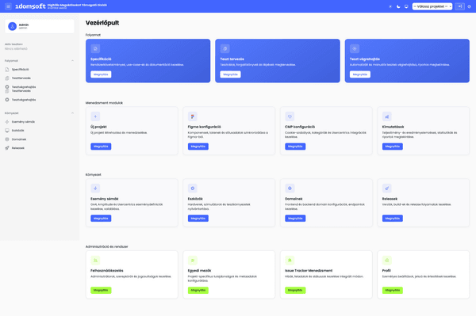
Főoldal / Dashboard

Hogyan működik a hierarchia?
Az Analyse-ban minden tartalom egy hierarchiában helyezkedik el: Projekt → Modul → Journey → Journey Verzió → Lépések. Ez tükrözi a valódi termékek felépítését — egy projekt funkcionális területeket (modulokat) tartalmaz, minden terület felhasználói folyamatokat (journey-ket), és minden folyamatnak verziókövetett, lépésről lépésre haladó tesztesetei vannak.
Megjegyzés: A Journey Verziók azok a tényleges tesztesetek, amelyeket végrehajtasz. A vázlat verzió egy folyamatban lévő munkát jelent; a közzétett verzió készen áll arra, hogy bekerüljön egy teszttervbe. Google Analytics tesztelésnél egy-egy Journey Verzió tipikusan egyetlen felhasználói folyamathoz tartozó összes elvárt GA4 eventet tartalmazza lépésenként.

Kezdj el dolgozni

Gyors útmutató
Kövesd a lépésről lépésre haladó útmutatót az első projekted létrehozásához, egy teszteset megírásához és az első teszt futtatásához — percek alatt.

Alapfogalmak
Ismerd meg, mit jelentenek a Projektek, Modulok, Journey-k, Verziók, Teszttervek és Tesztfuttatások az Analyse-ban, mielőtt belevágsz.
Ez az útmutató végigvezet az Analyse-ban az első teszt futtatásához szükséges összes lépésen — a bejelentkezéstől az eredmény rögzítéséig. Az útmutató végére lesz egy működő projektstruktúrád, egy közzétett teszteset, egy aktív tesztterv és egy befejezett tesztfuttatás.
Információ: Az Analyse a /admin útvonalon érhető el. Ha még nincs fiókod, kérd el a bejelentkezési adatokat a rendszergazdától.

Bejelentkezés
Navigálj a `/admin/login` oldalra, és add meg az e-mail-címedet és a jelszavadat. Sikeres bejelentkezés után az **Irányítópultra** kerülsz.
![Bejelentkezési képernyő](C:/node/dokumentumfoso/.tmp-images/01_Bejelentkezes.png)

Projekt létrehozása
A projekt a legfelső szintű tároló az összes teszttartalomhoz.
1. Az oldalsávban menj a **Projektek** menüpontra.
2. Kattints az **Új projekt** gombra.
3. Add meg a projekt **Nevét** (például: `Saját alkalmazás`). Az Analyse automatikusan generál egy egyedi kulcsot a névből.
4. Opcionálisan adj meg egy **Leírást**.
5. Kattints a **Mentés** gombra.
![Új projekt létrehozása](C:/node/dokumentumfoso/.tmp-images/05_UjProjekt.png)

Modul hozzáadása
A modulok a termék funkcionális területeit képviselik, mint például a Hitelesítés, a Pénztár vagy a Keresés.
1. Nyisd meg az újonnan létrehozott projektet.
2. Menj a **Modulok** fülre, és kattints az **Új modul** gombra.
3. Add meg a **Nevet** (például: `Hitelesítés`).
4. Kattints a **Mentés** gombra.
![Új modul létrehozása](C:/node/dokumentumfoso/.tmp-images/18_UjModul.png)

Journey létrehozása
Egy journey egy modulon belüli egyetlen felhasználói folyamatot ír le — például: „Felhasználó bejelentkezik érvényes hitelesítő adatokkal."
1. A modulon belül menj a **Journey-k** fülre, és kattints az **Új journey** gombra.
2. Add meg a felhasználói folyamat **Nevét**.
3. Opcionálisan adj meg egy **Almodul** címkét, ha a kapcsolódó journey-ket csoportosítani szeretnéd.
4. Kattints a **Mentés** gombra.
![Új Journey hozzáadása](C:/node/dokumentumfoso/.tmp-images/19_UjJourney.png)

Journey verzió létrehozása
A Journey Verziók a journey-hez csatolt verziózott tesztesetek. Mindig egy adott verziót tesztelsz, nem magát a journey-t.
1. Nyisd meg a journey-t, és menj a **Verziók** fülre.
2. Kattints az **Új verzió** gombra.
3. Add meg a **Verzió címkét** (például: `v1.0`).
4. Egyelőre hagyd bekapcsolva a **Vázlat** állapotot — közzé fogod tenni a lépések hozzáadása után.
5. Kattints a **Mentés** gombra.
![Új Journey verzió létrehozása](C:/node/dokumentumfoso/.tmp-images/20_UjJourneyVerzio.png)

Tesztlépések hozzáadása
A lépések meghatározzák azokat az egyéni műveleteket, amelyeket a tesztelő elvégez ezen verzió végrehajtása során.
1. Nyisd meg az újonnan létrehozott journey verziót.
2. Kattints a **Lépés hozzáadása** gombra az első lépés létrehozásához.
3. Töltsd ki a **Definíció** mezőt (a művelet vagy előfeltétel) és az **Eseménynév** mezőt (a várt eredmény vagy kiváltott esemény).
4. Opcionálisan csatolj egy **Figma-linket** a lépéshez tervhivatkozás céljából, vagy adj hozzá platformspecifikus megjegyzéseket a web, iOS vagy Android számára.
5. Ismételd meg minden lépésnél a folyamatban.
![Tesztlépés szerkesztője és séma](C:/node/dokumentumfoso/.tmp-images/31_StepSzerkesztes_Sema.png)
Tipp: Lépéseket tömegesen is importálhatsz Excel-fájlból. Használd a journey verzión elérhető Importálás műveletet, és tölts fel egy táblázatot a megadott sablon alapján.

A journey verzió közzététele
Egy journey verziót közzé kell tenni, mielőtt hozzá lehet adni egy teszttervhez.
1. A journey verzió részletoldalán vedd ki a pipát a **Vázlat** kapcsolóból.
2. Kattints a **Mentés** gombra. A verzió most közzétéve és készen áll arra, hogy bekerüljön egy tervbe.
Megjegyzés: Csak a közzétett verziók jelennek meg a Tesztterv-készítőben. Hagyd vázlatban a verziót, amíg még írja vagy felülvizsgálja valaki a lépéseit.

Tesztterv létrehozása
A tesztterv csoportosítja azokat a journey verziókat, amelyeket egy adott ciklusban tesztelni szeretnél.
1. Az oldalsávban menj a **Teszttervek** menüpontra.
2. Kattints az **Új tesztterv** gombra.
3. Válaszd ki azt a **Projektet**, amelyhez ez a terv tartozik.
4. Add meg a **Nevet** (például: `12. sprint regresszió`).
5. Jelöld be az **Aktív** opciót, ha azt szeretnéd, hogy ez a terv jelenjen meg alapértelmezésként a Tesztterv-készítőben.
6. Kattints a **Mentés** gombra.
![Új tesztterv létrehozása](C:/node/dokumentumfoso/.tmp-images/33_UjTesztterv.png)

A tesztterv összeállítása
Használd a **Tesztterv-készítőt** a belefoglalandó journey verziók kiválasztásához, és rendeld hozzá őket a csapattagokhoz.
1. Az oldalsávban nyisd meg a **Tesztterv-készítőt**.
2. A készítő automatikusan betölti a projekt aktív teszttervét. A bal oldali projektfával navigálj a modulhoz és a journey-hez.
3. Válassz ki egy journey-t. A verziói megjelennek a jobb oldali táblázatban.
4. Jelöld be a jelölőnégyzetet az imént közzétett verzió mellett, hogy hozzáadd a tervhez.
5. A **Hozzárendelt személy** legördülő menüben válaszd ki a csapattagot, aki végrehajtja ezt a tesztet.
6. Kattints a **Terv mentése** gombra. A hozzárendelt csapattagok e-mail-értesítést kapnak.
![Felelős megadása tesztterv elemekhez](C:/node/dokumentumfoso/.tmp-images/35_FelelosMegadasaTesztterv.png)

Tesztfuttatás indítása
A tesztfuttatás egy tesztterv egyszeri végrehajtása egy adott időpontban.
1. Menj a **Tesztfuttatások** menüpontra, és kattints az **Új tesztfuttatás** gombra.
2. Válaszd ki a létrehozott **Teszttervet**.
3. Opcionálisan válassz egy **Környezetet**, és kapcsolj hozzá egy **Kiadást**.
4. Kattints a **Mentés** gombra a futtatás létrehozásához.
![Új tesztfuttatás](C:/node/dokumentumfoso/.tmp-images/42_UjFuttatas.png)

A tesztek végrehajtása
Nyisd meg a **Tesztfuttatót**, és lépj végig minden teszteseten, rögzítve az eredményeket.
1. A tesztfuttatás oldalán kattints a **Megnyitás Tesztfuttatóban** gombra (vagy navigálj a **Tesztfuttató** menüpontra az oldalsávból, és válaszd ki a futtatást).
2. A futtató listázza az összes journey verziót a tervben. Válaszd ki az első, neked hozzárendelt elemet.
3. Lépj végig minden tesztlépésen. Minden lépésnél rögzíts eredményt:
- **Sikeres** — a lépés az elvártnak megfelelően viselkedett
- **Sikertelen** — a lépés nem az elvártnak megfelelően viselkedett
- **Blokkolt** — a lépést nem tudtad végrehajtani külső akadályozó miatt
- **Kihagyott** — a lépést szándékosan nem hajtottad végre
4. Ha szükséges, adj hozzá megjegyzést, majd lépj a következő lépésre.
5. Amikor az összes lépést rögzítetted, a journey verzió eredménye automatikusan beállítódik az egyéni lépések kimenetele alapján.
![Teljes futtatás minden tesztesettel](C:/node/dokumentumfoso/.tmp-images/44_TeljesFuttatasMindenEset.png)
Figyelmeztetés: Ha bármelyik lépés Sikertelen vagy Blokkolt állapotba kerül, az egész futtatás státusza ezt tükrözi. A futtatás lezárása előtt vizsgáld meg a sikertelen elemeket.

Eredmények exportálása
Miután a futtatás befejeződött, exportálj egy jelentést az érdekelt felek számára vagy saját nyilvántartásodhoz.
1. A tesztfuttatás oldalán kattints az **Exportálás** gombra.
2. Válaszd a **PDF** formátumot egy formázott jelentéshez, vagy az **Excel** formátumot egy táblázathoz.
3. A fájl azonnal letöltődik.

Következő lépések

Alapfogalmak megismerése
Olvasd el az Analyse minden entitásának leírását — Projektek, Modulok, Journey-k, Verziók, Tervek, Futtatások és Kiadások — és azt, hogyan kapcsolódnak egymáshoz.

Vissza a bevezetőhöz
Térj vissza a bevezetőhöz, hogy felfedezd a többi képességet, mint az integrációk, az egyéni mezők és a szerepkör-alapú hozzáférés.
Az Analyse struktúrájának megértésével sokkal könnyebb rendezni a tesztelési lefedettségedet és értelmezni az eredményeket. Minden tartalom, amelyet létrehozol, a következő hierarchiában helyezkedik el:
Projekt
└── Modul
└── Journey
└── Journey Verzió
└── Journey Lépés
A Teszttervek és Tesztfuttatások erre a struktúrára épülnek — Journey Verziókat hivatkoznak anélkül, hogy módosítanák azokat. A Kiadások lehetővé teszik, hogy a tesztbizonyítékokat egy adott telepítéshez kösd.

Projekt
A Projekt a legfelső szintű tároló az Analyse-ban. Egy terméket, alkalmazást vagy tesztelési tartományt képvisel. Minden más — modulok, journey-k, teszttervek és futtatások — egy projekten belül helyezkedik el.
Minden projektnek van egy egyedi kulcsa (automatikusan generálódik a névből), amelyet a platform egészén az azonosítására használnak. Egy projektnek több aktív integrációja lehet: hibakövető rendszerek (Jira vagy Redmine) és projektenként konfigurált eseménysémák.
Tipp: Hozz létre egy projektet termékenkénti vagy fő alkalmazásonkénti szinten. Ha a szervezetednek külön webes és mobilos alkalmazása van eltérő tesztelési lefedettséggel, fontold meg külön projektek létrehozását mindkettőhöz.

Modul
A Modul egy projekt funkcionális területe vagy komponense. A modulok a projekten belüli szervezés első szintjét képviselik, és jellemzően terméktulajdonságokhoz, alkalmazásszakaszokhoz vagy csapatokhoz köthetők.
Példák: Hitelesítés, Bevásárlókosár, Keresés, Felhasználói profil, API, Mobil pénztár.
A modulok Journey-ket tartalmaznak. Egy projekten belül annyi modult hozhatsz létre, amennyi szükséges.

Journey
Egy Journey egyetlen felhasználói folyamatot vagy tesztforgatókönyvet képvisel egy modulon belül. Ez a logikai tároló azon lépések sorrendjéhez, amelyeket egy felhasználó (vagy tesztelő) követ a termékedben.
Magát a journey-t nem hajtod végre — mindig egy journey adott verzióját hajtod végre. Ez az elkülönítés lehetővé teszi, hogy ugyanazon folyamat több iterációját egymás mellett tartsd fenn.
Példák: „Felhasználó regisztrál e-mail-címmel”, „Vendég terméket ad a kosárhoz”, „Adminisztrátor exportál egy jelentést”.
A Journey-k opcionálisan támogatnak egy Almodul címkét, ha finomabb csoportosítási szintet szeretnél a modulon belül.

Journey verzió
A Journey Verzió egy journey tesztesetének egy adott, számozott revíziója. Ez az az egység, amely bekerül egy teszttervbe és végrehajtásra kerül egy tesztfuttatásban.

Vázlat vs. közzétett
Minden journey verziónak két állapota lehet:
Állapot | Jelentés
Vázlat | Folyamatban lévő munka. A verzió még nem áll készen tesztelésre, és nem adható hozzá teszttervhez.
Közzétett | Kész tesztelésre. A verzió kiválasztható a Tesztterv-készítőben és tesztfuttatásba foglalható.
A verziót csak akkor állítsd Közzétettre (a Vázlat kapcsoló kikapcsolásával), ha a lépései teljesek és felülvizsgáltak.
Megjegyzés: Ugyanazon journey több verzióját is fenntarthatod egyszerre — például egy jelenleg használt közzétett v1.0-t és egy közelgő kiadáshoz frissített v2.0 vázlatot.

Journey lépés
A Journey Lépés egy egyedi művelet vagy ellenőrzés egy journey verzión belül. A lépések meghatározzák, mit kell tennie a tesztelőnek, és mi a várt eredmény.
Minden lépés tartalmazza:
- Definíció — a művelet vagy előfeltétel (például: „Navigálj a bejelentkezési oldalra, és add meg az érvényes hitelesítő adatokat”)
- Eseménynév — a művelet által kiváltott várt esemény vagy eredmény
- Megjegyzés — opcionális szabad szöveges megjegyzés a tesztelőnek
- Figma-link — opcionális hivatkozás a releváns Figma kerethez tervhivatkozás céljából
- Platformmezők — opcionális megjegyzések a lépés webes, iOS és Android változataihoz
A lépések hierarchikus (beágyazott) struktúrát támogatnak, így csoportokba és alcsoportokba rendezhetők egy verzión belül.
Tipp: Lépéseket tömegesen is importálhatsz Excel-táblázatból a journey verzión elérhető Importálás művelettel. Ez hasznos, ha egy meglévő táblázatból migrálod a teszteseteket az Analyse-ba.

Tesztterv
A Tesztterv egy elnevezett gyűjtemény azokból a journey verziókból, amelyeket egy adott ciklusban együtt szeretnél tesztelni. Egy projekthez tartozik, és aktívnak jelölhető — az aktív terv az alapértelmezett kijelölés a Tesztterv-készítőben.
A Tesztterv-készítő a terv tartalmának kezelésére szolgáló felület. A készítőből lehetséges:
- A projekttfa böngészése és egyéni journey verziók kiválasztása
- Verziók hozzáadása vagy eltávolítása a tervből egyetlen kattintással
- Minden tervelem hozzárendelése egy adott csapattaghoz
- A terv mentése és e-mail-értesítések küldése a hozzárendelt tesztelőknek
Minden tervelem tárolja a hozzárendelt tesztelőt és a végrehajtási sorrendet. Egy journey verzió több tervben is szerepelhet, különböző ciklusokban.

Tesztfuttatás
A Tesztfuttatás egy tesztterv egyszeri végrehajtása egy adott időpontban. Egy teszttervből hozod létre, opcionálisan egy környezethez és egy kiadáshoz kapcsolva.
A futtatás tesztfuttatási elemeket tartalmaz — egyet a tervben szereplő minden journey verzióhoz. Minden elemet a Tesztfuttató hajtja végre, ahol a tesztelő végigmegy minden journey lépésen és rögzíti az eredményt.

Tesztfuttatási elem eredményei
Eredmény | Jelentés
Sikeres | Az összes lépés helyesen futott le; a journey verzió az elvárásoknak megfelelően viselkedik.
Sikertelen | Legalább egy lépés nem az elvárásoknak megfelelően viselkedett.
Blokkolt | A tesztelő nem tudta végrehajtani az elemet külső függőség vagy környezeti probléma miatt.
Kihagyott | Az elem szándékosan nem lett végrehajtva ebben a futtatásban.
Az összesített futtatási státusz az egyéni elemek eredményeiből adódik:
- Ha bármelyik elem sikertelen → a futtatás sikertelen
- Ha bármelyik elem blokkolt (és egyik sem sikertelen) → a futtatás blokkolt
- Ha az összes elem sikeres → a futtatás sikeres
- Egyébként → a futtatás függőben
A futtatások nyomon követik az eltöltött időt elemenként, és támogatják a lépésenkénti megjegyzéseket és hibahivatkozásokat (Jira vagy Redmine) sikertelen lépéseknél.

Kiadás
A Kiadás egy projekt szoftververziójának vagy telepítési mérföldkövének felel meg. Egy tesztfuttatás kiadáshoz csatolása nyomon követhető nyilvántartást hoz létre arról, mi lett tesztelve az adott kiadás előtt.
Minden kiadás rendelkezik:
- Névvel és opcionális verziósztringgel
- Státusszal (például: közelgő, kiadva)
- Kiadási dátummal
- Megjegyzésekkel
Egyetlen kiadáshoz több tesztfuttatás is csatolható — például egy regressziós futtatás és egy füstpróba futtatás ugyanahhoz a telepítéshez.

Hogyan illeszkedik össze minden

A tartalomkészítéstől a tesztvégrehajtásig
**Projekteket** hozol létre **Modulokkal** és **Journey-kkel**. Minden journey-hez egy vagy több **Journey Verziót** írasz **Lépésekkel**. Amikor egy verzió közzé van téve, hozzáadod a **Teszttervhez** a Tesztterv-készítőn keresztül. Majd **Tesztfuttatást** hozol létre a tervből, és végrehajtod a **Tesztfuttatóban**, minden verzióhoz eredményt rögzítve. A futtatás **Kiadáshoz** kapcsolható a nyomon követhetőség érdekében.

Verziókezelés és vázlatok
A journey verziók szétválasztják a teszteset-tartalmakat a végrehajtási nyilvántartástól. Frissítheted egy journey lépéseit egy új vázlatverzióban anélkül, hogy ez hatással lenne a korábbi közzétett verziókkal szemben már elvégzett futtatásokra. Ez lehetővé teszi a tesztesetek fejlesztését a termék változásával együtt, miközben a korábbi futtatások adatai érintetlenek maradnak.

Hozzárendelés és együttműködés
A tesztterv elemei különböző csapattagokhoz rendelhetők. Amikor hozzárendelésekkel mentesz egy teszttervet, az Analyse minden hozzárendelt tesztelőnek küld egy e-mailt, amely felsorolja a nekik kiosztott teszteseteket. Egy tesztfuttatás során minden tesztelő önállóan dolgozza fel a hozzárendelt elemeit a Tesztfuttatóban.

Integrációk és metaadatok
A projektek csatlakozhatnak **Jira**-hoz vagy **Redmine**-hoz hibakövető rendszerként — a tesztelők közvetlenül egy sikertelen tesztfuttatási lépésből naplózhatnak hibát. Az egyes lépések **Figma** keretekhez kapcsolhatók tervhivatkozás céljából. **Egyéni mezők** csatolhatók az entitásokhoz a platformon, hogy rögzítsd a csapatnak szükséges bármilyen további metaadatot.

Gyors referencia
Fogalom | Egysoros definíció
Projekt | Legfelső szintű tároló, amely egy terméket vagy alkalmazást képvisel
Modul | Funkcionális terület vagy komponens egy projekten belül
Journey | Egy elnevezett felhasználói folyamat vagy tesztforgatókönyv egy modulon belül
Journey Verzió | Egy journey számozott, verziózott tesztesete (vázlat vagy közzétett)
Journey Lépés | Egyetlen művelet/ellenőrzés egy journey verzión belül
Tesztterv | Journey verziók gyűjteménye, amelyek egy tesztelési ciklushoz vannak kiválasztva
Tesztfuttatás | Egy tesztterv egyszeri, időbélyeggel ellátott végrehajtása
Tesztfuttatási elem | Egyetlen journey verzió eredményrekordja egy tesztfuttatáson belül
Kiadás | Szoftververziós mérföldkő; tesztfuttatások csatolhatók hozzá
A projekt a legfelső szintű tároló az Analyse-ban. Minden — modulok, journey-k és verziózott tesztlépések — egy projekten belül helyezkedik el. A munka projektenként való elkülönítése lehetővé teszi, hogy különböző csapatok vagy termékek osztozzon egyazon Analyse-példányon anélkül, hogy zavarják egymást.

Projekt létrehozása

A projektlista megnyitása
Navigálj a **Projektek** menüpontra a fő oldalsávban, és kattints az **Új projekt** gombra.

A projekt adatainak kitöltése
Adj meg egy **Nevet**, egy opcionális **Leírást**, és tekintsd át az automatikusan generált **Kulcsot**. A kulcsot a mentés előtt testreszabhatod, de nem tartalmazhat szóközöket — az Analyse automatikusan kisbetűs slug-gá alakítja (pl. `sajat_projekt`).

CMP azonosító hozzáadása (opcionális)
Ha a szervezeted Content Management Platform integrációt használ, add meg a megfelelő **CMP azonosítót** az integrációs mezőben. Ez a mező opcionális és üresen hagyható.

Mentés
Kattints a **Projekt létrehozása** gombra. Az Analyse létrehozza a projektet, és a részletoldalára visz.
![Új projekt létrehozása](C:/node/dokumentumfoso/.tmp-images/05_UjProjekt.png)
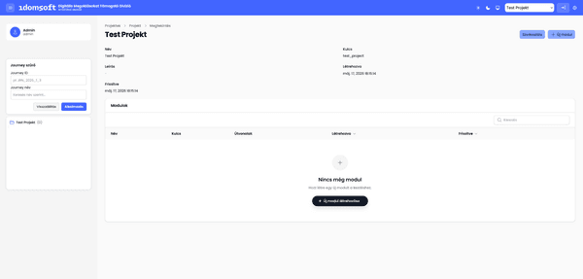
Üres projekt nézet

Projektmezők
Mező | Kötelező | Megjegyzések
Név | Igen | Emberi olvasásra alkalmas felirat, amely a teljes felhasználói felületen megjelenik
Kulcs | Igen | Egyedi slug azonosító, automatikusan generálódik a névből; max. 100 karakter
Leírás | Nem | Szabad szöveges kontextus a csapattagok számára
CMP azonosító | Nem | Külső integrációs azonosító
Megjegyzés: A projektkulcs egyszer kerül beállításra a létrehozáskor a projekt neve alapján. Ha a kulcs már foglalt, az Analyse automatikusan numerikus utótagot fűz hozzá (pl. penztar_2). Mentés előtt egyéni kulcsot is megadhatsz, ha a generált nem illeszkedik az elnevezési konvenciódhoz.

A tartalomhierarchia
Az Analyse négyszintű hierarchiában szervezi a teszttartalmat. Ennek a struktúrának a megértése a kezdés előtt segít megtervezni egy olyan elrendezést, amely tükrözi a termék architektúráját.
flowchart TD
A[Projekt] --> B[Modul]
B --> C[Journey]
C --> D[Journey Verzió]
D --> E[Journey Lépések]

Modulok
Funkcionális területek egy projekten belül (pl. „Hitelesítés", „Pénztár"). A modulok csoportosítják a kapcsolódó journey-ket és szabályozzák a megjelenítési sorrendet.

Journey-k
Egyéni tesztelendő felhasználói folyamatok (pl. „Bejelentkezés SSO-val”). Minden journey egy modulhoz tartozik, és opcionálisan alcsoportba sorolható.

Journey verziók
Egy journey tesztlépéseinek verziózott pillanatképei. Egy journey-nek több verziója is lehet — vázlat vagy közzétett — amelyek különböző iterációkat képviselnek.

Teszttervek
Tesztfuttatáshoz összeállított journey verziók gyűjteményei. Egy projektnek egyszerre egy aktív tesztterve lehet.

Projektek és teszttervek
Egy projekt journey-jei és verziói közvetlenül a teszttervekbe kerülnek be. Amikor létrehozol egy teszttervet, kiválasztod, melyik journey verziókat vegyél bele. A projekt aktív tesztterve mindig látható a projekt részletoldaláról, élő áttekintést nyújtva a tesztelési lefedettségről és a futtatás státuszáról.
Tipp: Tartsd a projektkulcsot rövidnek és leírónak — megjelenik a navigációs hivatkozásokban, az exportált fájlnevekben és a később konfigurált integrációkban.
A modul egy projekt elnevezett csoportosítása, amely összegyűjti a kapcsolódó journey-ket. Gondolj a modulra úgy, mint a terméked egy funkcionális területére — például Hitelesítés, Pénztár vagy Felhasználói beállítások. A journey-k modulokba szervezésével nagy projektek is átláthatók maradnak, és könnyebb felelőst rendelni a csapatok között.

Modul létrehozása

Egy projekt megnyitása
Navigálj ahhoz a projekthez, amelyhez modult szeretnél hozzáadni, majd nyisd meg a **Modulok** fület.

Kattints az Új modul gombra
Válaszd az **Új modul** lehetőséget a létrehozási űrlap megnyitásához.

A modul adatainak kitöltése
Add meg a **Nevet** és opcionálisan a **Leírást**. Az Analyse automatikusan generál egy **Kulcsot** a névből — mentés előtt módosíthatod. Állítsd be a **Rendezési sorrendet**, hogy szabályozd, hol jelenjen meg a modul a többi modulhoz képest ugyanazon a projekten belül.

Mentés
Kattints a **Modul létrehozása** gombra. A modul most készen áll journey-k fogadására.
![Új modul létrehozása](C:/node/dokumentumfoso/.tmp-images/18_UjModul.png)

Modulmezők
Mező | Kötelező | Megjegyzések
Név | Igen | Megjelenik az oldalsávban és a navigációs hivatkozásokban
Kulcs | Igen | Egyedi slug a projekten belül, automatikusan generálódik a névből
Leírás | Nem | Opcionális kontextus a csapattagok számára
Rendezési sorrend | Nem | Egész szám; a kisebb számok jelennek meg előbb. Alapértelmezése 0
Megjegyzés: A rendezési sorrend mező szabályozza, hogy a modulok milyen sorrendben jelennek meg a projekt oldalán és a tesztterv nézetekben. Ha két modul ugyanolyan rendezési értékkel rendelkezik, névük szerint betűrendbe állnak.

Hogyan szervezik a modulok a journey-ket
Minden journey pontosan egy modulhoz tartozik. Journey létrehozásakor ki kell választani a szülő modult. A modul ezután összecsukható szakcióként jelenik meg a projekt journey-listájában, alatta az összes journey-jével.
Tipp: Igazítsd a modulneveket a terméked navigációjához vagy funkció-jelzőihez. A stabil modulnevek megkönnyítik az új csapattagoknak a megfelelő journey-k megtalálását, és csökkentik a késői átszervezés szükségességét.
Figyelmeztetés: Egy modul törlése egyben törli az összes benne lévő journey-t is, azok verzióival és tesztlépéseivel együtt. Győződj meg arról, hogy a megőrizni kívánt journey verziókat előbb áthelyezted egy másik modulba.

Tippek a modulok strukturálásához

Journey-k
Ismerd meg, hogyan hozz létre journey-ket a moduljaidban, és rendszerezd őket almodul-címkékkel.

Journey verziók
Adj verziózott teszteseteket a moduljaidban lévő minden journey-hez.

Projektek áttekintése
Lásd, hogyan illeszkednek a modulok az Analyse teljes projekthierarchiájába.

Teszttervezés
Készíts tesztterveket a moduljaidban lévő journey verziókból.
Egy journey a termékedben egy egyetlen felhasználói folyamatot képvisel — például Bejelentkezés SSO-val, Pénztár kuponkóddal vagy Jelszó visszaállítása e-mailen keresztül. A journey-k egy modulon belül helyezkednek el, és szülőrekordként szolgálnak az adott folyamat tesztlépéseinek összes verziózott pillanatképéhez. Egyszer hozol létre egy journey-t, majd ahogy a folyamat fejlődik, egy vagy több verzióját készíted el.

Journey létrehozása

A modul megnyitása
Menj a projektedhez, nyisd meg a megfelelő modult, és kattints az **Új journey** gombra.

A journey adatainak megadása
Adj meg egy **Nevet**, amely egyértelműen azonosítja a felhasználói folyamatot. Opcionálisan adj hozzá egy **Leírást** a kontextushoz. Az Analyse generál egy **Kulcsot** a névből; mentés előtt felülírhatod.

Almodul beállítása (opcionális)
Ha a modulod sok journey-t tartalmaz, használd az **Almodul** mezőt, hogy egy második csoportosítási szintet hozz létre a modulon belül. Részletekért lásd az alábbi szakaszt.

Mentés
Kattints a **Journey létrehozása** gombra. Most már hozzáadhatsz verziókat a journey részletoldaláról.
![Új Journey hozzáadása](C:/node/dokumentumfoso/.tmp-images/19_UjJourney.png)

Journey-mezők
Mező | Kötelező | Megjegyzések
Név | Igen | A folyamat emberi olvasásra alkalmas felirata
Kulcs | Igen | Egyedi slug a modulon belül, automatikusan generálódik a névből
Leírás | Nem | Szabad szöveges kontextus, amely leírja, mit fed le a folyamat
Almodul | Nem | Opcionális alcsoportosítási címke(ék) a szülő modulon belül

Az almodul mező használata
Az Almodul mező egy egyszerű módot kínál journey-k szervezésére egy modulon belül anélkül, hogy külön modult kellene létrehoznod. Soronként egy címkét fogad el — minden sor egy alcsoport-feliratként jelenik meg a journey-listában.

Példa bemenet
text Boldog eset Szélső esetek Hibaállapotok

Eredmény a felhasználói felületen
Az azonos almodul értékkel megjelölt journey-k egy csoportba kerülnek az adott felirat alatt a modul nézetben. Egy
journey egyszerre egy almodulhoz tartozhat.
Információ: Az almodul mező tisztán megjelenítési csoportosítás — nem befolyásolja a teszttervek összeállítását vagy a tesztfuttatások hatókörét. Akkor használd, ha egy modul annyira megnőtt, hogy egy sima lista nehezen áttekinthető.

Journey-k és verziók
A journey a folyamat stabil rekordja; tartalma a journey verziókban él. Minden verzió a folyamat tesztlépéseinek egy adott pillanatban rögzített pillanatképe. Egyszerre több verziót is fenntarthatsz — például egy közelgő kiadáshoz készülő vázlatverzió mellett egy jelenleg is használatban lévő közzétett verzió.

Journey verziók
Hozz létre, kezelj és tegyél közzé verziózott pillanatképeket egy journey tesztlépéseiről.

Modulok
Ismerd meg, hogyan csoportosítják a modulok a journey-ket egy projekten belül.
Tipp: Adj pontos, cselekvésorientált neveket a journey-knek, amelyek tartalmazzák a tesztelt kulcsváltozatot (pl. „Kosárba tétel — készlethiányos termék”). A homályos nevek, mint a „Kosár teszt”, megnehezítik a teszttervek értelmezését első ránézésre.
A journey verzió egy journey tesztlépéseinek teljes, verziózott pillanatképe. Míg maga a journey a felhasználói folyamat stabil rekordja, a verzió pontosan azt rögzíti, amit egy adott időpontban tesztelni kell. Ugyanazon journey több verzióját is fenntarthatod egyszerre — például egy közelgő kiadáshoz készülő vázlatot és egy teszttervekben aktívan használt közzétett verziót.

Verzió létrehozása

Egy journey megnyitása
Navigálj a projekthez, majd a modulhoz, majd a verziózni kívánt journey-hez.

Kattints az Új verzió gombra
A journey részletoldalán kattints az **Új verzió** gombra.

A verziófelirat beállítása
Add meg a **Verzió** sztringet — ez szabad szöveg, tehát használd bármilyen konvenciót, amelyet a csapatod követ (pl. `v1.0`, `2024-Q2`, `ujratervezes-utan`). A feliratnak egyedinek kell lennie a szülő journey-n belül.

Vázlat vagy közzétett kiválasztása
Kapcsold be a **Vázlat** kapcsolót, hogy folyamatban lévő munkaként mentsd el a verziót. Hagyd kikapcsolva (vagy adj hozzá egy **Közzétéve** időbélyeget), hogy a verziót teszttervekben való használatra készként jelöld.

Metaadatok hozzáadása (opcionális)
Csatolj tetszőleges JSON-t a **Metaadatok** mezőhöz, ha strukturált kontextust szeretnél tárolni a verzió mellett (pl. célkörnyezet, kapcsolódó jegyek azonosítói).

Mentés
Kattints a **Verzió létrehozása** gombra. Most már hozzáadhatsz tesztlépéseket.
![Új Journey verzió létrehozása](C:/node/dokumentumfoso/.tmp-images/20_UjJourneyVerzio.png)
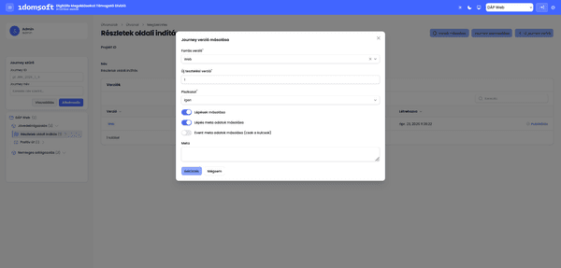
Journey verzió másolása

Vázlat vs. közzétett

Vázlat
A vázlat verzió egy folyamatban lévő munka. Vázlatot használj, amikor még szerkeszted vagy felülvizsgálod a
lépéseket. A vázlat verziók láthatók a Tesztterv-készítőben, de egyértelműen hiányosként vannak megjelölve.

Közzétett
Egy közzétett verzióban a **Vázlat** kapcsoló ki van kapcsolva és be van állítva egy **Közzétéve** időbélyeg. A
közzétett verziók véglegesített tesztspecifikációkat képviselnek, amelyek készen állnak egy teszttervben való
végrehajtásra.
Információ: Önmagában egy Közzétéve dátum beállítása nem jelöli automatikusan a verziót közzétettként. A Vázlat kapcsolót is ki kell kapcsolni a közzétett állapotba való átlépéshez.

Verziómezők
Mező | Kötelező | Megjegyzések
Verzió | Igen | Szabad szöveges felirat, journey-nként egyedi (pl. v1.0, 2024-01)
Vázlat | Igen | Kapcsoló — bekapcsolt állapot esetén folyamatban lévő munka, kikapcsolt esetén közzétett
Közzétéve | Nem | Időbélyeg, amely rögzíti, mikor véglegesítették a verziót
Metaadatok | Nem | Tetszőleges JSON további kontextushoz

Tesztlépésekkel való munka
A lépések azok az egyéni műveletek és ellenőrzések, amelyek egy verziót alkotnak. Sorrendezhetők és beágyazhatók — egy lépésnek lehetnek alárendelt lépései, amelyek egy részfolyamatot vagy csoportosított interakciót képviselnek.
Minden lépés tartalmát meta kulcs-érték párokként tárolja. A beépített meta kulcsok:
Meta kulcs | Leírás
definition | A leírt művelet vagy képernyő
event_name | A lépéshez tartozó analitikai vagy követési esemény
figma_link | URL a lépés Figma tervéhez
note | Szabad szöveges megjegyzések a tesztelőnek
web | Webes lefedettségi megjegyzések vagy szelektorok
ios | iOS-specifikus lefedettségi megjegyzések
android | Android-specifikus lefedettségi megjegyzések

Lépések hozzáadása és szerkesztése
Nyisd meg a Lépések fület a verzió részletoldalán. Lépéseket egyenként adhatsz hozzá az inline űrlappal, húzással átrendezheted, és beágyazhatod őket szülőlépés beállításával.
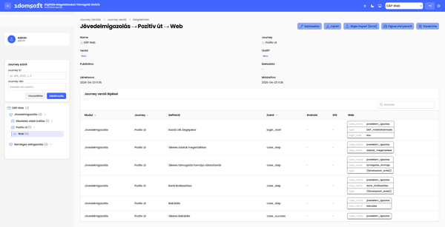
Kész Journey nézet
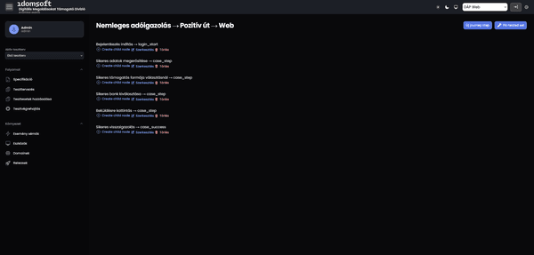
Journey nested set fa struktúra
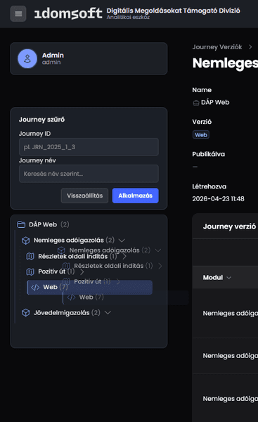
Drag and drop lépés rendezés

Lépések importálása Excelből
Ha egyszerre nagy számú lépést szeretnél hozzáadni, importálhatod őket táblázatból.
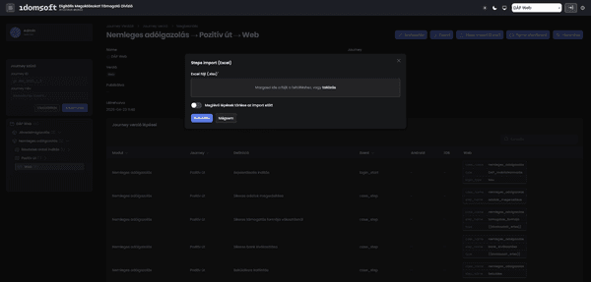
Tömeges lépés import
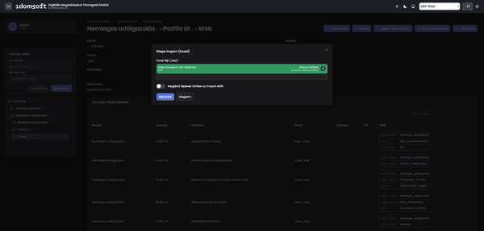
Importált lépések

A lépéssablon letöltése
A verzió részletoldaláról töltsd le az Excel-sablont az **Importálás** menüből. A sablon tartalmazza az összes metamező helyes oszlopfejlécét.

A sablon kitöltése
Adj hozzá egy sort minden lépéshez. Mezőnevekként az oszlopfejléceket használd. A beágyazott lépések a szülő oszlop segítségével jelölhetők.

A fájl feltöltése
Küldd be a kitöltött `.xlsx` fájlodat az importálási végpontra:
```text
POST /imports/journey-versions/{id}/steps
```
A fájlt `multipart/form-data` formátumban csatold. Az Analyse feldolgozza a lapot, és sorrendben létrehozza a lépéseket.
Figyelmeztetés: A lépések importálása felülírja a verzió meglévő lépésadatait. Mielőtt importálást futtatnál, mentsd el az aktuális lépéseket Excel-be exportálva, ha meg szeretnéd őrizni az előző állapotot.

Verzió exportálása
Bármelyik verziót exportálhatod PDF-jelentésként vagy Excel-munkafüzetként.
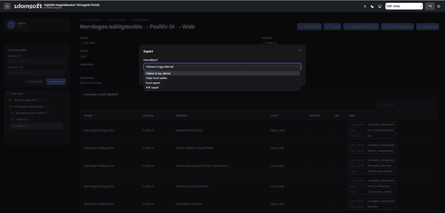
Export formátumok
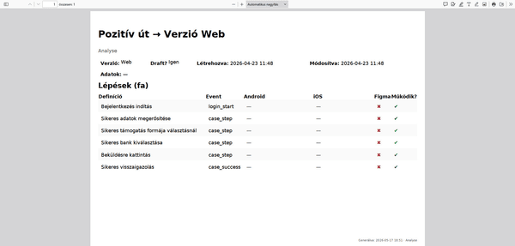 Mindkét formátum tartalmaz egy áttekintőlapot verzió metaadatokkal és egy lépéslapot az összes tesztlépés részletével.

PDF-jelentés
Formázott dokumentum, amely alkalmas az érdekelt felekkel való megosztásra vagy jegyhez csatolásra. Töltsd le a verzió részletoldaláról — az URL a `/exports/journey-versions/{id}/report.pdf` mintát követi.

Excel-munkafüzet
Kétlapos munkafüzet áttekintővel és teljes lépéslistával. Hasznos offline felülvizsgálathoz vagy más jelentésekkel való összevonáshoz. Az URL a `/exports/journey-versions/{id}/report.xlsx` mintát követi.
Megjegyzés: Az exportálási URL-ek hitelesített munkamenetet igényelnek. Ha az Analyse-ba bejelentkezve nyitod meg őket böngészőben, a letöltés automatikusan elindul.

Verzió metaadatok
A Metaadatok mező JSON objektumot fogad el, és lehetővé teszi, hogy tetszőleges strukturált adatot csatolj egy verzióhoz. Általános felhasználási esetek:
- Hivatkozás egy külső jegyre vagy specifikációra ({"jira": "PROJ-123"})
- Célkörnyezet rögzítése ({"env": "staging"})
- A lépések írásához használt kiadásverzió tárolása ({"release": "3.4.0"})
A metaadatok mindkét exportformátumban, a PDF-ben és az Excelben is megjelennek.
Tipp: Egyezz meg a csapatoddal egy metaadat-sémában, és dokumentáld. A verziók közötti konzisztens kulcsok sokkal könnyebbé teszik a lefedettség szűrését és jelentéskészítését később.
Az eseményséma (event scheme) egy projektenként konfigurálható struktúra, amely meghatározza, milyen analitikai eseményeket várunk az egyes journey lépéseknél. Az Analyse elsősorban Google Analytics 4 (GA4) eseménytesztelésre van optimalizálva, de az eseményséma általánosan használható bármilyen eseményalapú analitikai rendszerhez.
Az eseményséma nem önálló entitás a felhasználói felületen — a journey lépések meta kulcs-érték párjaiban él: az event_name mező tárolja az adott lépéshez tartozó elvárt eseménynevet, a platformspecifikus mezők (android, ios) pedig JSON formátumban tárolhatják a részletes eseményparamétereket.
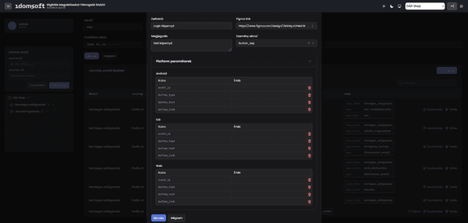
Tesztlépés szerkesztője és séma

Mire való az eseményséma?
Ha a csapatod analitikai követést tesztel, minden felhasználói interakciónak egy adott journey-ben egy specifikus eseményt kell kiváltania, meghatározott paraméterekkel. Az eseményséma két kérdésre ad választ:
- Mit kell elsülnie? → az event_name mező
- Milyen paraméterekkel? → az android, ios vagy web mezők JSON tartalma
A tesztelő a Tesztfuttatóban látja ezeket az adatokat, és ellenőrizheti, hogy a valódi implementáció egyezik-e az elvárttal. Ha nem, a lépést sikertelennek jelöli és hibát naplóz.

Az alap séma (seeder)
Az Analyse egy alapértelmezett eseménysémával indul, amelyet a seeder tölt be. Ez a séma a leggyakoribb GA4 eseménytípusokat fedi le.

Beépített eseménytípusok
Eseménynév | Leírás | Tipikus paraméterek
page_view | Oldal vagy képernyő betöltése | page_title, page_location
screen_view | Mobilalkalmazás-képernyő megjelenítése (GA4 Firebase) | screen_name, screen_class
button_tap | Gomb vagy kattintható elem megérintése | button_name, screen_name
form_submit | Űrlap elküldése | form_name, form_id
login | Bejelentkezési esemény | method (pl. email, google, sso)
sign_up | Regisztrációs esemény | method
purchase | Vásárlás befejezése | transaction_id, value, currency, items
add_to_cart | Termék kosárba helyezése | currency, value, items
remove_from_cart | Termék eltávolítása a kosárból | currency, value, items
view_item | Termékoldal vagy részletek megtekintése | currency, value, items
begin_checkout | Pénztárfolyamat megkezdése | currency, value, items
search | Keresési esemény | search_term
select_content | Tartalom kiválasztása (pl. tab, kategória) | content_type, item_id
share | Tartalom megosztása | method, content_type, item_id
exception | Hiba vagy kivétel elsülése | description, fatal

Lépés meta példa
Egy journey lépés event_name és platform meta mezőinek tipikus kitöltése:
// event_name mező
"button_tap"
// android mező (JSON)
{
"event_id": "btn_login_submit",
"screen_name": "LoginScreen",
"button_name": "Bejelentkezés"
}
// ios mező (JSON)
{
"event_id": "btn_login_submit",
"screen_class": "LoginViewController",
"button_name": "Bejelentkezés"
}

Hogyan dokumentálj eseménysémát journey lépésenként?
Minden journey lépésnél töltsd ki az alábbi meta mezőket:
Meta mező | Mit tölts ide | Példa
event_name | Az elvárt GA4 esemény neve | button_tap
android | Android-specifikus eseményparaméterek JSON-ban | {"screen_name": "HomeScreen"}
ios | iOS-specifikus eseményparaméterek JSON-ban | {"screen_class": "HomeViewController"}
web | Webes esemény paraméterei vagy CSS szelektorok | {"page_location": "/dashboard"}
Megjegyzés: Nem minden lépéshez szükséges esemény. A statikus ellenőrzési lépéseknél (pl. „Ellenőrizd, hogy az oldal betöltődött”) hagyd üresen az event_name mezőt. Csak azokhoz a lépésekhez töltsd ki, ahol ténylegesen eseménysülést várunk.

Összefüggés a tesztfuttatással
A Tesztfuttatóban a tesztelő minden lépésnél látja az elvárt eseménynevet és paramétereket. A tesztelő feladata:
- Az adott interakciót elvégezni a tesztelendő alkalmazásban
- Ellenőrizni, hogy a GA4 DebugView / Firebase Debug / egyéb analitikai eszközben az elvárt esemény valóban elsült-e
- Ellenőrizni, hogy az esemény paraméterei egyeznek-e az elvártakkal
- Az eredményt rögzíteni: Sikeres / Sikertelen / Blokkolt
Ha egy esemény nem sül el vagy rossz paraméterekkel sül el, a lépést Sikertelennek kell jelölni, és opcionálisan Jira/Redmine hibát naplózni.
Tipp: Egyezz meg a csapatoddal az eseményparaméterek formátumában (kulcsnevekben, értéktípusokban) még az eseményséma kialakítása előtt. Egy következetes séma sokkal könnyebbé teszi a futtatásról futtatásra történő összehasonlítást és az eltérések azonosítását.
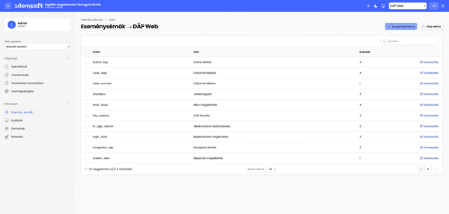
Sémaszerkesztő főképernyő
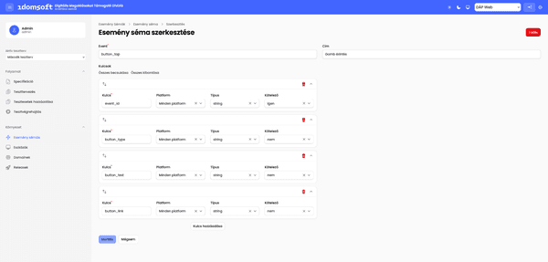
Séma elemek szerkesztője

Importálás Excelből
Az eseményneveket és paramétereket tömegesen is importálhatod Excel-sablonból. Az import sablon Event oszlopa felel meg az event_name meta kulcsnak; az Android és iOS oszlopok JSON formátumban fogadják az eseményparamétereket.
Bővebben: Export és import.
A tesztterv egy elnevezett, strukturált gyűjtemény azokból a journey verziókból, amelyeket a csapatod együtt szándékozik tesztelni. Ahelyett, hogy ad hoc futtatnád a teszteket, a kívánt verziókat egy tervbe csoportosítod, hozzárendeled a tesztelőkhöz, és egy helyen követed nyomon az előrehaladást. Minden tesztterv egyetlen projekthez tartozik.
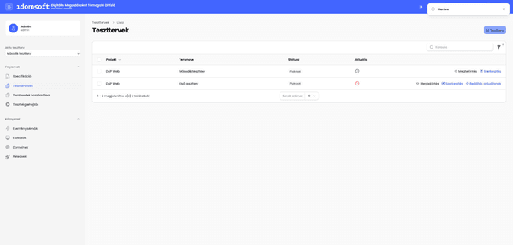
Összes tesztterv lista

Mit tartalmaz egy tesztterv
Minden teszttervnek van neve és opcionális leírása, hogy a csapatod megértse annak hatókörét és célját. Emellett van egy státusza, amely tükrözi, hol tart az életciklusában.

Vázlat
A terv összeállítás alatt áll. Még mindig adhatsz hozzá vagy távolíthatsz el journey verziókat, és frissítheted a
hozzárendeléseket. Tesztelés még nem kezdődött.

Aktív
A terv nyitott végrehajtásra. A hozzárendelt tesztelők futtathatják a benne szereplő journey verziókat.

Archivált
A terv lezárult. Előzmény-hivatkozás céljából megmarad, de már nem aktív.

Az aktív terv
Egyszerre csak egyetlen tesztterv jelölhető aktívnak projektenként. Az aktív terv az, amelyet a Tesztterv-készítő olvas és amelybe ír. Amikor a készítőben bepipálsz vagy kiveszel journey verziókat, vagy tesztelőket rendelsz hozzá, mindig az aktív tervvel dolgozol.
Amikor aktívvá jelölsz egy tervet, az ugyanazon projekt bármely korábban aktív terve automatikusan inaktívvá válik.
Megjegyzés: Egy tervet aktívvá tehetsz a Teszttervek listából az Aktuális terv kapcsoló átváltásával a terv szerkesztési űrlapján, vagy a listában elérhető Aktívvá tétel művelet használatával.

Hogyan kapcsolódnak a teszttervek a tesztvégrehajtáshoz
A tesztterv meghatározza, mit kell tesztelni és ki által. A tervben szereplő minden journey verzió egy teszttervelem, amely saját felelőssel és végrehajtási státusszal rendelkezik. Amikor a tesztelők végighaladnak a hozzárendelt elemeken, ezek az eredmények bekerülnek a projekt összesített tesztelési lefedettségébe.

Tesztterv összeállítása
Használd a vizuális készítőt modulok, journey-k és verziók kiválasztásához az aktív tervbe.

Tesztelők hozzárendelése
Rendel egyéni tesztelőket minden elemhez, vagy használd a tömeges hozzárendelést az összes látható elem egyszerre való lefedéséhez.

Tesztvégrehajtás
Indíts tesztfuttatást az aktív tervhez, és kövesd nyomon az előrehaladást elemenként.
A Tesztterv-készítő vizuális módot kínál arra, hogy kiválaszd, mely journey verziók tartoznak az aktív teszttervbe. A bal oldalon böngészheted a projekt moduljainak és journey-jeinek fáját; a jobb oldalon látod a kiválasztott csomóponthoz tartozó verziókártyákat. Egy verzió bepipálása hozzáadja azt a tervhez; a pipa kivétele eltávolítja.
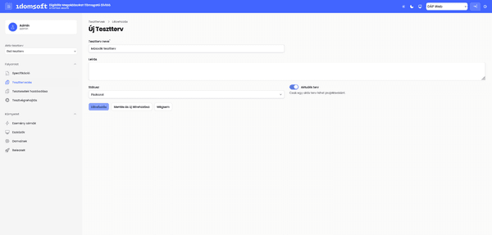
Új tesztterv létrehozása

Első lépések

Navigálj a készítőhöz
Menj a **Tesztterv-készítő** menüpontra az oldalsávban. A készítő automatikusan betölti a jelenlegi projekt aktív teszttervét.
Információ: Ha a projektednek nincs aktív terve, a készítő nem tud módosításokat menteni. Előbb hozz létre és aktiválj egy tervet a Teszttervek listából.

Válassz ki egy csomópontot a projekttfában
A bal panel megjeleníti a projekted hierarchiáját, moduljait és az egyes modulokban lévő journey-ket. Kattints bármelyik csomópontra a tartalmának betöltéséhez:
- **Projekt csomópont** — betölti az összes verziót a projekt minden journey-jéből.
- **Modul csomópont** — betölti az összes verziót az adott modul minden journey-jéből.
- **Journey csomópont** — csak az adott journey-hez tartozó verziókat tölti be.
A jobb oldali verziókártyák azonnal frissülnek, amikor egy csomópontra kattintasz.

Verziók bepipálása vagy kivétele
Minden verziókártyán van egy jelölőnégyzet.
- **Pipálj be** egy verziót, hogy hozzáadd az aktív tervhez.
- **Vedd ki a pipát** egy verzióból, hogy eltávolítsd az aktív tervből.
Egy bepipált verzión megjelenik a tervhez adás dátuma.
Tipp: A modul vagy projekt szintjén való bepipálás egyszerre mutatja az összes verziót, megkönnyítve a széles hatókörű lefedettség áttekintését az egyéni kiválasztás előtt.

Szűrés csak a kijelölt elemekre
Ha arra szeretnél fókuszálni, amit már hozzáadtál a tervhez, kapcsold be a **Csak a kijelöltek megjelenítése** szűrőt a verziókártyák felett. Ez elrejti a nem kijelölt verziókat, hogy zavaró elem nélkül tekinthess végig az aktuális terv tartalmán.

Tömeges kijelölési műveletek használata
Két tömeges művelet vonatkozik az összes jelenleg látható verziókártyára:
- **Az összes látható kijelölése** — bepipál minden, a jobb panelen jelenleg látható verziókártyát, és hozzáadja őket az aktív tervhez.
- **Az összes látható kijelölés megszüntetése** — kiveszi a pipát minden látható verziókártyából, és eltávolítja azokat az aktív tervből.
Ezek a műveletek figyelembe veszik a **Csak a kijelöltek megjelenítése** szűrőt, tehát csak a látható elemeket érintik.
Figyelmeztetés: Az összes látható elem kijelölésének megszüntetése azonnal eltávolítja azokat az aktív tervből. Ez a művelet nem vonható vissza a felhasználói felületen — az egyéni verziókat újra be kellene pipálni.

A terv mentése
Amikor elégedett vagy a kijelöléssel, kattints a **Mentés** gombra. Az Analyse elmenti az összes bepipált elemet az aktív tervbe, és e-mail-értesítéseket küld a hozzárendelt tesztelőknek.
Egy sikeres értesítés megerősíti, hogy a terv el lett mentve.
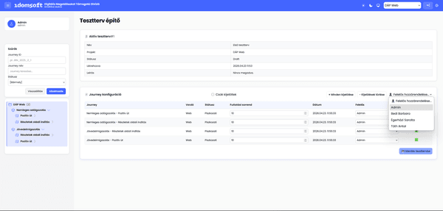
Felelős megadása tesztterv elemekhez

Mi kerül mentésre
Amikor mented a tervet, az Analyse a meglévő tervelemet a bepipált verziók aktuális készletével váltja fel. Minden mentett elem rögzíti:
- a journey verziót
- a végrehajtási sorrendet (az elemek hozzáadásának sorrendje alapján)
- a hozzárendelt tesztelőt, ha be lett állítva
- függőben státuszt, készen a végrehajtásra
Megjegyzés: A terv mentése e-mail-értesítéseket indít el. A hozzárendelés és értesítések működésének részleteiért lásd: Tesztelők hozzárendelése.
Egy tesztelő hozzárendelése egy journey verzióhoz megmondja a csapatodnak, ki felelős az adott teszteset végrehajtásáért. Hozzárendelések nélkül az elemek egy megosztott sorban várakoznak egyértelmű felelős nélkül. Hozzárendelésekkel minden tesztelő egy fókuszált munkalistát és e-mail-értesítést kap a terv mentésének pillanatában.

Egyéni elem hozzárendelése
A Tesztterv-készítőben minden verziókártyán van egy felelős legördülő menü. A legördülő menü felsorolja a projekt összes tagját.

Válaszd ki a journey vagy modul csomópontot
A bal oldali fában kattints arra a modul-, journey- vagy projektcsomópontra, amelynek verzióit hozzá szeretnéd rendelni. A verziókártyák a jobb oldalon jelennek meg.

Pipáld be a verziót, ha még nincs a tervben
Felelős csak olyan verziókhoz rendelhető, amelyek szerepelnek az aktív tervben. Ha a verziókártya nincs bepipálva, előbb pipáld be, hogy hozzáadd a tervhez.

Válassz tesztelőt a legördülő menüből
A verziókártyán nyisd meg a felelős legördülő menüt, és válaszd ki a csapattagot, aki végrehajtja ezt a tesztet. A kijelölés azonnal érvényre jut a készítő felületén.
Meglévő hozzárendelés eltávolításához nyisd meg a legördülő menüt, és válaszd az üres lehetőséget.

Tömeges hozzárendelés: az összes látható elem egyszerre való hozzárendelése
Ha elemek egy nagyobb csoportját kell ugyanahhoz a tesztelőhöz rendelni, használd a Tömeges hozzárendelés műveletet a verziókártyák feletti eszköztárban.

Szűrd a látható elemeket szükség esetén
Használd a **Csak a kijelöltek megjelenítése** kapcsolót, vagy navigálj egy adott modul- vagy journey-csomóponthoz a látható verziókártyák leszűkítéséhez. A tömeges hozzárendelés az összes jelenleg látható kártyára vonatkozik.

Nyisd meg a tömeges hozzárendelés legördülő menüjét
Az eszköztárban nyisd meg a **Hozzárendelés** legördülő menüt, és válaszd ki azt a tesztelőt, akit az összes látható elemhez hozzá szeretnél rendelni.

Erősítsd meg a hozzárendelést
Az Analyse azonnal frissíti az összes látható tervelem felelősét. Minden kártya tükrözi az új felelős nevét.
Tipp: A tömeges hozzárendelést többször is futtathatod különböző tesztelők kiválasztásával különböző szűrt nézetekben — például rendeld az A modul összes elemét egy tesztelőhöz, majd válts a B modulra, és rendeld azokat egy másik tesztelőhöz.

Felelős megadása teszttervhez

E-mail-értesítések mentéskor
A hozzárendelések önmagukban nem értesítik a tesztelőket. Az értesítések akkor kerülnek elküldésre, amikor a Mentés gombra kattintasz a Tesztterv-készítőben.
Mentéskor az Analyse csoportosítja az összes bepipált tervelemet a hozzárendelt tesztelők szerint, és minden tesztelőnek küld egy e-mailt, amely felsorolja az összes journey verziót, amelyet ebben a tervben hozzájuk rendeltek. Az e-mail tárgya tartalmazza a tesztterv nevét, így a tesztelők azonnal azonosítani tudják a kontextust.
Információ: Csak azok a tesztelők kapnak e-mailt, akiknek van legalább egy hozzárendelt elemük. A hozzárendelés nélküli elemek nem generálnak értesítéseket.
Figyelmeztetés: Minden egyes alkalom, amikor mented a tervet, az Analyse újraküldi a hozzárendelési e-maileket az összes tesztelőnek, akiknek vannak hozzárendelt elemei. Ha egyetlen szerkesztési munkamenet során többször is mentesz, a tesztelők több e-mailt kapnak. Végezd el a tömeges módosításokat, majd lehetőség szerint egyszer mentsd el.
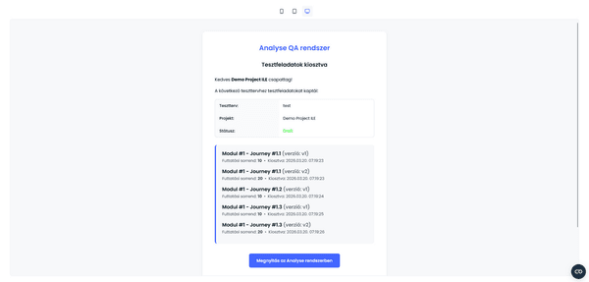
Kiküldött e-mail értesítés tesztelők számára

Miért fontos a hozzárendelés

Egyértelmű felelősség
Minden tesztelő pontosan tudja, melyik journey verziókért felelős, csökkentve a félreértéseket és a kihagyott lefedettséget.

Elszámoltathatóság az eredményekben
A hozzárendelések visszakapcsolják a tesztvégrehajtás eredményeit az egyéni tesztelőhöz, átláthatóságot adva arra vonatkozóan, ki mit és mikor futtatott.
A tesztfuttatás egy tesztterv egyszeri végrehajtása. Minden alkalommal, amikor a csapatod végigmegy egy terv tesztesetein — legyen az egy új kiadáshoz, egy gyorsjavításhoz vagy egy regressziós ciklushoz — az Analyse ezt a munkát külön futtatásként rögzíti. Ugyanazt a tervet annyiszor futtathatod, amennyiszer szükséges, kiadásokra és környezetekre kiterjedő eredményelőzményt építve fel.
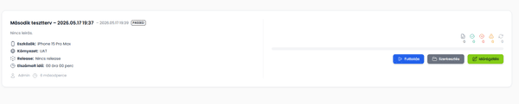
Új tesztfuttatás kártya nézete

Mit tartalmaz egy tesztfuttatás
Amikor létrehozol egy tesztfuttatást, nevet adsz neki, és opcionálisan további kontextushoz kapcsolod. A futtatás ezután a teszttervben szereplő minden journey verzióhoz tartalmaz egy eredményelemet.
Mező | Leírás
Név | A futtatást azonosító felirat (pl. „24. sprint regresszió”)
Környezet | A tartományi környezet, ahol a tesztelés zajlott (pl. staging, production)
Kiadás | A szoftverkiadás, amelyet ez a futtatás validál
Eszközök | A futtatás során használt egy vagy több teszteszköz (pl. Chrome asztali, iPhone Safari)
Megjegyzés | Az egész futtatáshoz csatolt szabad szöveges megjegyzés
Kezdési / befejezési időpont | Időbélyegek, amelyek jelzik, mikor kezdődött és ért véget a futtatás
A környezet, kiadás és eszközök opcionálisak. A hozzákapcsolásuk szűrési és összehasonlítási lehetőséget biztosít a futtatások között.

Futtatási státuszok
Az Analyse automatikusan kiszámítja egy futtatás státuszát az elemek eredményei alapján. Kézzel nem állítható be.

Sikeres
A futtatás minden eleme sikeres eredménnyel zárul. A futtatás befejezett, és nem rögzítettünk sikertelenségeket.

Sikertelen
Legalább egy elem sikertelen eredménnyel zárul. A futtatás figyelmet igényel, mielőtt a kiadás folytatódhat.

Blokkolt
Egyetlen elem sem volt sikertelen, de legalább egy elem blokkolt. Egy függőség vagy környezeti probléma akadályozza a befejezést.

Függőben
A futtatás folyamatban van. Néhány elemet még nem hajtottak végre.
Megjegyzés: A státusz elsőbbségi sorrendje: sikertelen > blokkolt > sikeres > függőben. Egyetlen sikertelen elem is sikertelenné teszi az egész futtatást, függetlenül attól, hány elem volt sikeres.

Az előrehaladás kiszámítása
Az előrehaladás azoknak az elemeknek a százalékos aránya, amelyek lezáró eredményt kaptak. Az elvégzettként számlált elemek azok, amelyeknek sikeres, sikertelen, kihagyott vagy érvénytelen az eredménye. A még függőben lévő elemek nem számítanak bele az előrehaladásba.
Előrehaladás = (elvégzett elemek / összes elem) × 100
A 100%-os előrehaladású futtatás nem feltétlenül jelenti azt, hogy sikeres volt — azt jelenti, hogy minden elemet értékeltek. A státusz mondja meg, hogy az eredmény jó volt-e.

Elemeredmények
Egy futtatás minden eleme ötféle eredmény valamelyikével rendelkezhet:
Eredmény | Jelentés
Sikeres | A teszteset sikeresen lefutott a várt eredménnyel
Sikertelen | A teszteset váratlan vagy helytelen eredményt produkált
Blokkolt | A tesztelés nem folytatható függőség, környezeti probléma vagy előfeltétel-meghibásodás miatt
Kihagyott | A tesztesetet szándékosan nem hajtották végre ebben a futtatásban
Érvénytelen | A teszteset nem értékelhető (pl. a lépések elavultak vagy nem alkalmazhatók)
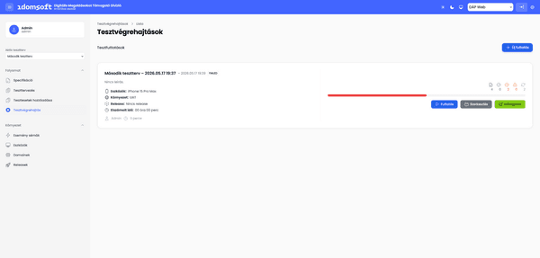
Tesztfuttatás kártya összesített státusszal

Egy terv, sok futtatás
Egy teszttervnek tetszőleges számú futtatása lehet. Ugyanazon terv több kiadással szembeni futtatása lehetővé teszi a minőségi trendek időbeli nyomon követését. Létrehozhatsz egy futtatást kiadásjelöltenként, vagy külön futtatást minden célkörnyezethez.

Teszt futtatása
Lépj végig a teszteseteken, és rögzítsd az eredményeket a Tesztfuttatóban.

Eredmények megtekintése
Tekintsd meg az összefoglalókat, exportálj jelentéseket, és hasonlítsd össze a futtatásokat kiadások között.
A Tesztfuttató az a felület, ahol a csapatod lépésről lépésre végigmegy egy teszttervén. Minden journey verziót egyenként nyitsz meg a bal oldali fából; a jobb oldali panelen a lépéstáblázat jelenik meg — platform-oszlopokkal, státuszgombokkal és hibarögzítési lehetőségekkel.

Mielőtt elkezdenéd
Információ: Tesztfuttatás indításához aktív teszttervre van szükséged. Ha a terv inaktiválódott, a korábbi futtatások még megtekinthetők, de újak nem indíthatók.
Győződj meg arról, hogy megvan:
- Egy tesztterv, amelyhez legalább egy journey verzió hozzá van rendelve
- A tesztelni kívánt környezet és eszközinformációk (opcionális, de ajánlott)
- Bármilyen releváns kiadási információ, ha ezt a futtatást egy kiadáshoz szeretnéd kapcsolni

Tesztfuttatás indítása

Menj a teszttervhez
Nyisd meg a projektet, és navigálj a **Teszttervek** menüpontra. Válaszd ki a végrehajtani kívánt tervet.

Hozz létre egy új tesztfuttatást
Kattints az **Új tesztfuttatás** gombra. Adj a futtatásnak egy leíró nevet — például `v2.4.0 füstpróba` vagy `18.
sprint regresszió`.

Opcionális kontextus beállítása
Opcionálisan kapcsold a futtatást egy **környezethez** (pl. staging), egy **kiadáshoz** és egy vagy több
**eszközhöz**. Ezek a mezők segítenek az eredmények szűrésében és összehasonlításában később.

Nyisd meg a Tesztfuttatót
Kattints a **Tesztfuttató megnyitása** gombra. A bal oldali fában megjelennek a journey verziók. Ha még nem
választottál ki egyet, a jobb oldali panel tájékoztató szöveget mutat.
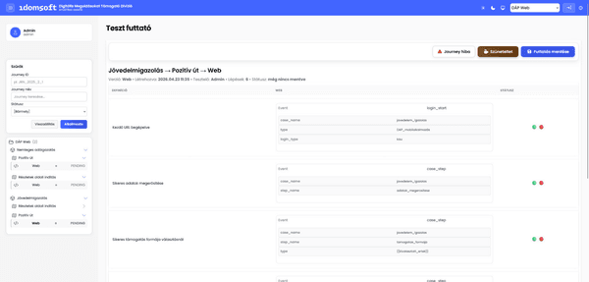
Friss tesztfuttatás

A Tesztfuttató felépítése
- Bal oldali fa — az összes journey verzió az aktuális státuszukkal; bármilyen sorrendben navigálhatsz, nincs kötött sorrend.
- Jobb oldali panel — a kiválasztott journey verzió fejléce, ragadós műveletsáv és lépéstáblázat.

Fejléc
A jobb panel tetején a journey verzió kenyérmorzsa-útvonala látható. Ha ugyanahhoz a verzióhoz korábbi futtatások is léteznek, a legördülő is megjelenik a verzió neve mellett — ebből választhatsz korábbi futtatást megtekintésre (alapértelmezett: Aktuális).
A fejléc alatt egy sor metaadat látható:
- Verzió — a journey verzió azonosítója
- Létrehozva — a verzió létrehozásának dátuma és ideje
- Tesztelő — a bejelentkezett felhasználó neve
- Lépések — az összes lépés darabszáma
- Státusz — az aktuális futtatási elem eredménye, vagy még nincs mentve

Korábbi futtatások legördülő
Minden korábbi futtatásnál megjelenik a futtatás azonosítója (Run #ID), eredménye nagybetűsen (pl. PASSED, FAILED) és létrehozásának dátuma és ideje.
Korábbi futtatás kiválasztásakor az oldal csak olvasható módba vált — a státuszgombok le vannak tiltva, az adatok nem szerkeszthetők.

A ragadós műveletsáv
A jobb panel tetején position: sticky rögzítéssel jelenik meg, görgetéskor is látható marad. Tartalma attól függ, hogy szerkeszthető vagy csak olvasható módban vagy-e.

Csak olvasható módban
Platform hibák (Excel) gomb jelenik meg — kattintásra az adott futtatási elem összes platform-szintű hibáját Excel fájlba exportálja (exportRunPlatformErrors).

Aktív (szerkeszthető) futtatásban
Gomb | Funkció
Journey hiba | Megnyitja a journey szintű hiba modalt. Ha már van mentett hiba, a gomb sárga háttérrel (#fffbeb) és narancssárga ! badge-dzsel jelenik meg.
Szüneteltet | Elmenti a journey szintű hiba szerkesztőjének tartalmát, majd meghívja a break Livewire-metódust. A futtatás félbeszakított állapotba kerül, bármikor folytatható.
Futtatás mentése | Elmenti a journey szintű hiba szerkesztőjének tartalmát, majd meghívja a saveRun Livewire-metódust — véglegesíti a futtatást.
Figyelmeztetés: Mindkét gomb a mentés előtt 50ms késleltetéssel hívja meg a Livewire-metódust, hogy a Trix-szerkesztő tartalma biztosan szinkronizálódjon. Ha bezárod az oldalt ezen gombok nélkül, a nem mentett szöveg elveszhet.
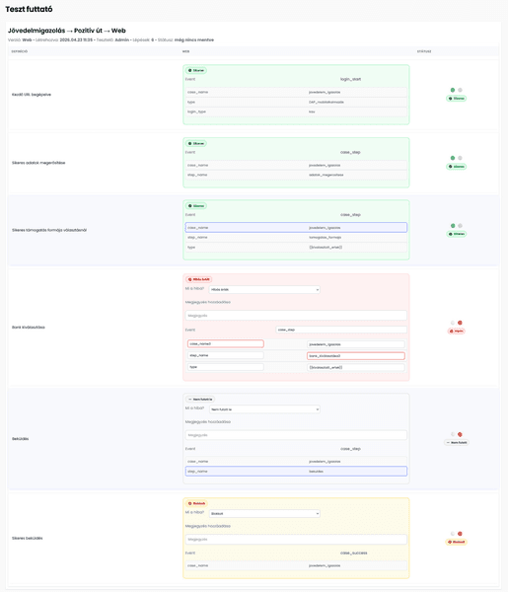
Teljes futtatás minden tesztesettel
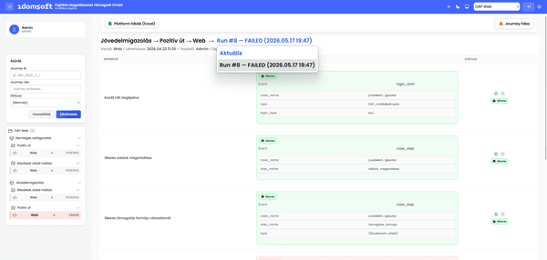
Több futtatás összehasonlítása dropdown-nal

A lépéstáblázat
Az oszlopok dinamikusan épülnek fel: csak azok a platform-oszlopok jelennek meg, amelyekhez az adott journey verzió lépésein van rögzített adat.
Oszlop | Megjelenik | Leírás
Definíció | Mindig | A lépés szöveges definíciója
Android | Ha van Android-adat | Platform-adatok és hibatípus
iOS | Ha van iOS-adat | Platform-adatok és hibatípus
Web | Ha van Web-adat | Platform-adatok és hibatípus
Státusz | Mindig | Státuszgombok és összesítő badge

Lépés eredményének rögzítése
A Státusz oszlopban minden lépésnél két gomb jelenik meg:
Gomb | Érték | Jelentés
🟢 | passed | A lépés sikeresen lefutott
🔴 | failed | A lépés hibás eredményt produkált
Ha van kiválasztott eredmény, a nem aktív gomb elhalványul és kiszürkül. Az eredmény bármikor módosítható. Csak olvasható módban a gombok disabled állapotban vannak.

Összesítő státuszbadge
A státuszgombok alatt az Analyse összesítő badge-eket jelenít meg a lépés és a platform-szintű állapotok alapján:
Badge | Mikor jelenik meg
Sikeres | A lépés passed, és egyik platformon sincs invalid, blocked vagy not_ran
Sikertelen | A lépés failed, és nincs platform-szintű speciális státusz
Hibás | Legalább egy platform-cella invalid státuszú
Blokkolt | Legalább egy platform-cella blocked státuszú
Nem futott | Legalább egy platform-cella not_ran státuszú
Egyszerre több badge is megjelenhet, ha különböző platformokon különböző státuszok vannak.

Platform-cellák
Ha egy lépéshez platform-adat tartozik (Android / iOS / Web), az adott oszlopban egy kártya jelenik meg. A kártya megjelenése és szerkeszthetősége a lépés aktuális eredményétől függ.

A platform-cella felépítése
- Státuszbadge és megjegyzés — a cella tetején egymás mellett. Ha van platform-szintű megjegyzés, az a badge mellé kerül (max. 180px, csonkítva, tooltip-pal a teljes szövegre).
- „Mi a hiba?” szekció — csak failed lépésnél, szerkeszthető módban: hibatípus-legördülő és megjegyzés-mező.
- Event sor — az analitikai esemény neve (event vagy event_name mező értéke).
- Kulcs–érték sorok — a platform-adatban tárolt összes többi paraméter az event/event_name kulcsokon kívül.

Platform-szintű hibatípusok
Ha egy lépés eredménye failed, a platform-cellán belül megjelenik a „Mi a hiba?“ legördülő. Ez a szekció csak failed lépésnél és szerkeszthető módban aktív:
Hibatípus | Érték | Mikor használd
Hibás érték | invalid | Az esemény neve vagy egy paraméter értéke eltér a várttól
Nem futott le | not_ran | Az esemény egyáltalán nem sült el az adott platformon
Blokkolt | blocked | A lépés végrehajtása előfeltétel hiánya miatt nem volt lehetséges
A legördülő mellé szabad szöveges megjegyzés mezőt is kitölthetsz az adott platform-cellához.

Megváltozott értékek vizuális jelzése
Az Analyse összehasonlítja az aktuálisan tárolt értékeket az eredeti lépés-alap (stepData) értékeivel. Ha eltérést talál:
- Az eltérő mező piros kerettel és piros háttérrel jelenik meg
- Tooltip mutatja az elvárt (Expected) és a tényleges (Actual) értéket egymás alatt
- Ez vonatkozik az event nevére, a kulcsokra és az értékekre egyaránt

Értékek és kulcsok szerkesztése invalid esetén
Ha a platform-szintű hibatípusként Hibás érték (invalid) van kiválasztva, az event neve és az összes kulcs–érték pár közvetlenül szerkeszthetővé válik:
- Event neve — updateStep(lépés_id, 'platform__event', érték) hívással mentve
- Kulcsok — renamePlatformKey(lépés_id, platform, régi_kulcs, új_kulcs) hívással átnevezhetők
- Értékek — updateStep(lépés_id, 'platform__kulcsnév', érték) hívással felülírhatók
Ha az aktuális érték eltér az alaptól, a mező piros keretet kap, és tooltip mutatja az elvárt vs. tényleges értéket.

Platform-cella vizuális állapotok
Állapot | Keret | Háttér | Badge
invalid — Hibás érték | Piros | Halvány piros | Hibás érték
not_ran — Nem futott le | Szürke | Halvány szürke | Nem futott le
blocked — Blokkolt | Sárga | Halvány sárga | Blokkolt
Lépés passed, nincs platform-státusz | Zöld | Halvány zöld | Sikeres
Lépés failed, nincs platform-státusz | Piros | Halvány piros | Sikertelen
Nincs státusz (alapállapot) | Szürke | Fehér | —
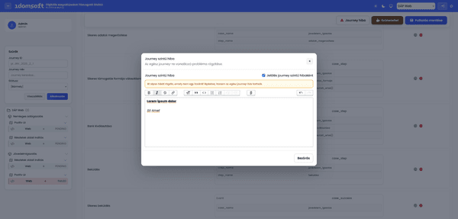
Journey szintű hiba jelzés

Journey szintű hiba
Ha a probléma nem egy konkrét lépéshez, hanem az egész journey-hez kapcsolódik — pl. egy képernyő nem tölt be, globális analitikai hiba van, vagy törött a navigáció —, a Journey hiba modal segítségével rögzítheted.

A modal megnyitása és bezárása
A Journey hiba gombra kattintáskor a modal kinyílik, a háttér görgetése letiltódik. Bezárni háromféleképpen lehet:
- ESC billentyű
- A jobb felső × gomb
- A modal területén kívülre kattintás

Journey szintű hiba rögzítése (szerkeszthető módban)

Kapcsold be a jelölőt
A modalban kapcsold be a **Jelölés journey szintű hibaként** jelölőnégyzetet (`hasJourneyLevelIssue`). Kikapcsolt
állapotban csak szaggatott keretes tájékoztató szöveg látható.

Írd le a hibát a Trix-szerkesztőben
Bekapcsolt jelölő esetén megjelenik egy sárga keretű figyelmeztetés, majd alatta egy **Trix rich text szerkesztő**
(min. 260px magasság). A szerkesztő tartalma a `trix-change` eseményen keresztül folyamatosan szinkronizálódik a
Livewire `journeyNoteHtml` tulajdonságával.

Zárd be a modalt, majd mentsd a futtatást
A journey szintű hiba a **Szüneteltet** vagy a **Futtatás mentése** gomb megnyomásakor kerül véglegesen tárolásra.
Mindkét gomb mentés előtt kimenti a szerkesztő tartalmát (`setJourneyNoteHtml`).

A Journey hiba gomb vizuális jelzése
Állapot | Gomb megjelenése
Nincs mentett hiba | Fehér háttér, szürke keret
Van mentett hiba | Sárga háttér, sárga keret, narancssárga ! badge

Journey szintű hiba megtekintése (csak olvasható módban)
- Van mentett hiba: sárga keretű dobozban jelenik meg a formázott szöveg (“Mentett journey szintű hiba” felirattal)
- Nincs mentett hiba: szürke szaggatott keretes doboz — “Ehhez a futtatáshoz nincs mentett journey szintű hiba.”

Szüneteltetés és mentés
Gomb | Livewire-metódus | Viselkedés
Szüneteltet | break | Félbeszakítja a futtatást; az eddigi eredmények megmaradnak, a futtatás bármikor folytatható.
Futtatás mentése | saveRun | Véglegesíti a futtatást az összes rögzített eredménnyel, platform-hibával és journey szintű hibával.
Mindkét gomb megnyomásakor az Analyse először kimenti a Trix-szerkesztő tartalmát (setJourneyNoteHtml), majd 50ms-es késleltetéssel hívja meg a Livewire-metódust.
Figyelmeztetés: Ha bezárod az oldalt a Szüneteltet vagy a Futtatás mentése gomb megnyomása nélkül, az el nem mentett megjegyzések és a journey szintű hiba szövege elveszhet.

Hibák naplózása hibakövető rendszerbe
Ha a projektedhez Jira vagy Redmine integráció van beállítva, sikertelen lépésekből közvetlenül naplózhatsz hibát anélkül, hogy elhagynád a Tesztfuttatót. A létrehozott jegy URL-je visszakapcsolódik a tesztlépés eredményéhez.

Tesztfuttatások áttekintése
Futtatási státuszok, előrehaladás-számítás és a futtatások kapcsolata a kiadásokkal.

Eredmények és export
Összefoglalók megtekintése és PDF / Excel export a futtatás befejezése után.

Hibakövető integráció
Jira vagy Redmine csatlakoztatása hibák naplózásához sikertelen lépésekből.

Platform hibák exportja
Platform-szintű hibák letöltése Excel formátumban korábbi futtatásokból.
Miután a csapatod befejez egy tesztfuttatást, az Analyse teljes összefoglalót jelenít meg arról, mi volt sikeres, sikertelen, blokkolt és kihagyott. Ezt az összefoglalót felhasználhatod a minőség értékelésére, az eredmények közlésére az érdekelt felekkel, és annak eldöntésére, hogy a kiadás készen áll-e a folytatásra.

Befejezett tesztfuttatás minden teszttel

Az eredmény-összefoglaló olvasása
Egy befejezett futtatás eredmény nézete az elemszámokat eredmény szerint bontja le:
Eredmény | Leírás
Sikeres | Elemek, amelyekben az összes lépés a várt eredménnyel zárult
Sikertelen | Elemek, amelyekben legalább egy lépés váratlan eredményt produkált
Blokkolt | Elemek, amelyek egy függőség vagy környezeti probléma miatt nem hajthatók végre
Kihagyott | Az adott futtatásból szándékosan kizárt elemek
Érvénytelen | Elemek, amelyek a leírtak szerint nem értékelhetők
Az előrehaladás százalékos értéke megmutatja, hogy az elemek hány százaléka kapott lezáró eredményt a teljesből. A 100%-os futtatás azt jelenti, hogy minden elemet értékeltek — nem azt, hogy az összes sikeres volt.
Az összesített futtatási státusz az elemek eredményeiből számítódik:
- Sikertelen — ha bármelyik elem sikertelen
- Blokkolt — ha egyetlen elem sem volt sikertelen, de legalább egy blokkolt
- Sikeres — ha minden elem sikeres
- Függőben — ha néhány elemet még nem értékeltek

Eredmények exportálása
Egyéni teszteset (journey verzió) eredményeit PDF vagy Excel fájlként exportálhatod az érdekelt felekkel való megosztáshoz vagy archiváláshoz.

Exportálás PDF-ként
Töltsd le egy journey verzió lépéseinek és eredményének formázott jelentését.
`GET /exports/journey-versions/{id}/report.pdf`

Exportálás Excelként
Töltsd le egy journey verzió lépéseinek és eredményének táblázatát.
`GET /exports/journey-versions/{id}/report.xlsx`
Megjegyzés: Az exportálási hivatkozások hitelesítést igényelnek. Nyisd meg az URL-t a böngészőben, miközben be vagy jelentkezve az Analyse-ba, vagy használj munkamenet-sütit a HTTP kliensnél.
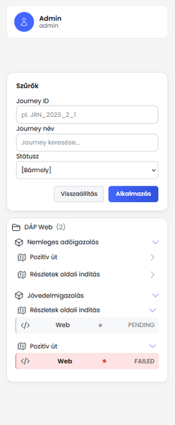
Legutóbbi eredmény

Futtatások összehasonlítása kiadások között
Mivel egy teszttervnek sok futtatása lehet, összehasonlíthatod az eredményeket különböző kiadások vagy környezetek között. Navigálj a teszttervhez, és nyisd meg a Tesztfuttatások listát, hogy meglásd az adott tervhez tartozó összes futtatást.
A listában minden futtatás megjeleníti nevét, státuszát, a kapcsolt kiadást, a környezetet, az eszközöket, a kezdési és befejezési időpontokat, valamint az előrehaladást. A kiadás szerinti rendezés lehetővé teszi a regressziók észlelését — olyan tesztesetek, amelyek egy korábbi kiadásban sikeresek voltak, de egy újabban sikertelenné váltak.
Tipp: Minden futtatást kapcsolj egy kiadáshoz a létrehozásakor. Ez szűrhetővé teszi a futtatások listáját, és rendezetten tartja a minőségi előzményeket.
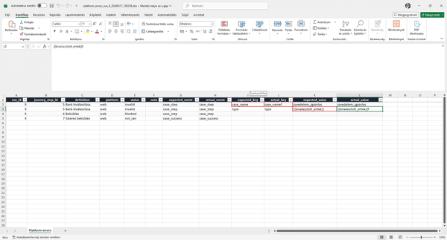
Hibák Excel exportja

Reagálás sikertelenségekre
Amikor elemek sikertelenné válnak, a következő lépés az alapvető ok megértése és a javítás nyomon követése.

A sikertelen elemek áttekintése
Nyisd meg a futtatást, és szűrj a **Sikertelen** elemekre. Olvasd el a tesztelő által minden sikertelen elemhez hagyott megjegyzéseket, hogy megértsd, mi ment rosszul.

Hibák naplózása a hibakövető rendszerben
Ha a projektedhez van Jira vagy Redmine integráció, hozz létre jegyeket a sikertelen elemekből közvetlenül az Analyse-ban. Minden jegy visszakapcsolódik a tesztesethez és a futtatáshoz.
A beállítási utasításokért lásd: [Hibakövető rendszer integrációk](/integrations/issue-trackers).

Újrafuttatás a javítások telepítése után
Amint a javítások elérhetők a tesztkörnyezetedben, indíts új tesztfuttatást ugyanazon a terven. Használd ugyanazt a kiadást, vagy hozz létre egy újat a frissített állapot nyomon követéséhez.

Összehasonlítás az előző futtatással
Ellenőrizd, hogy a korábban sikertelen elemek most sikeresek-e. Keress regressziókat — újonnan sikertelen elemeket, amelyek korábban sikeresek voltak.

Kapcsolódó oldalak

Tesztfuttatás áttekintése
Ismerd meg a futtatási státuszokat, az elemeredményeket és az előrehaladás kiszámítását.

Tesztek futtatása
Lépj végig a Tesztfuttatón, és rögzítsd az eredményeket minden tesztesethez.

Hibakövető rendszer integrációk
Csatlakoztasd a Jirát vagy a Redmine-t, hogy naplózz hibákat sikertelen tesztelemekből.

Export és import
Exportálj tesztadatokat és jelentéseket PDF vagy Excel formátumban.
Amikor egy tesztlépés sikertelen, az utolsó dolog, amit szeretnél, hogy egy külön hibajelentésbe másold a részleteket. A hibakövető rendszer integrációk lehetővé teszik, hogy közvetlenül egy sikertelen tesztelemből naplózz új hibát — a lépés neve, megjegyzések és kontextus előre ki vannak töltve, és az eredményül kapott jegy URL-je elmentődik a teszteredmény mellé.

Támogatott hibakövető rendszerek

Jira
Csatlakozik egy saját üzemeltetésű Jira Server példányhoz Basic Auth hitelesítéssel (felhasználónév és API token/jelszó).

Redmine
Csatlakozik a Redmine-hoz API kulccsal. Támogatja a fájlmellékletek feltöltését a hibával együtt.
Információ: Projektenként egyszerre csak egy hibakövető rendszer lehet aktív. Több hibakövető rendszert is beállíthatsz, és válthatod az aktívat anélkül, hogy törölnéd a többit.

Hibakövető rendszer hozzáadása

A projektbeállítások megnyitása
Navigálj a **Beállítások → Hibakövető rendszerek** menüpontra az oldalsávban.

Új hibakövető rendszer létrehozása
Kattints az **Új hibakövető rendszer** gombra. Adj egy leíró **Nevet** (pl. `Jira – QA tábla`), hogy azonosítani
tudd a listában.

Válaszd ki a hibakövető rendszer típusát
Válaszd a **Jira** vagy a **Redmine** lehetőséget a **Típus** legördülő menüből.

Töltsd ki a csatlakozási adatokat
Add meg a kiválasztott hibakövető rendszer csatlakozási mezőit. Lásd az alábbi [konfigurációs
referenciát](#konfigurációs-referencia).

Aktívvá tétel
Kapcsold be az **Aktív** kapcsolót, hogy ezt a hibakövető rendszert használja az Analyse tesztfuttatásokból való
hibanaplózáshoz. A projekt többi hibakövető rendszerénél kapcsold ki.

Mentés
Kattints a **Mentés** gombra. Az Analyse azonnal érvényesíti a csatlakozási beállítások formátumát; a teljes
kapcsolatfelvételi ellenőrzés az első hibanaplózáskor történik meg.

Konfigurációs referencia

Jira
Az Analyse HTTP Basic Auth hitelesítéssel csatlakozik a Jira Server-hez a Jira REST API v2-n keresztül.
| Mező | Kötelező | Leírás |
| --- | --- | --- |
| **Alap URL** | Igen | A Jira Server példány teljes URL-je, pl. `https://jira.example.com` |
| **Felhasználónév** | Igen | Jira felhasználónév (általában a fiók e-mail-címe) |
| **Jelszó** | Igen | Jira fiók jelszava vagy személyes API token |
| **Távoli projekt kulcs** | Nem | Az alapértelmezett Jira projekt kulcs (pl. `QA`), amely előre ki van töltve hiba naplózásakor |
| **Alapértelmezett hibatípus azonosítója** | Nem | Az alapértelmezésként használandó hibatípus numerikus azonosítója (pl. `1` a Bug esetén) |
Megjegyzés: A hitelesítési adatok minden kérésben HTTP Basic Auth formátumban kerülnek elküldésre. Használj dedikált szolgáltatásfiókot a minimálisan szükséges jogosultságokkal (hibák létrehozása a célprojektben).

Redmine
Az Analyse API kulccsal csatlakozik a Redmine-hoz, amelyet az `X-Redmine-API-Key` fejlécben ad át.
| Mező | Kötelező | Leírás |
| --- | --- | --- |
| **Alap URL** | Igen | A Redmine példány teljes URL-je, pl. `https://redmine.example.com` |
| **API kulcs** | Igen | Személyes API kulcs a Redmine fiókprofilból |
| **Távoli projekt azonosítója** | Nem | Redmine projekt azonosító, amely előre ki van töltve hiba naplózásakor |
Tipp: A Redmine API kulcsodat a Redmine telepítés jobb felső sarkában elérhető Fiókom → API hozzáférési kulcs menüpont alatt találod.
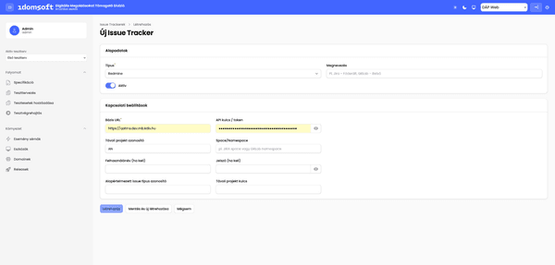
Issue tracker integráció konfiguráció

Hiba naplózása tesztfuttatásból
Amint egy hibakövető rendszer aktív egy projektben, egy Hiba naplózása művelet válik elérhetővé bármely sikertelen tesztlépésen egy tesztfuttatás során.

Jelöld meg a lépést sikertelenként
Egy tesztfuttatás során állítsd egy lépés eredményét **Sikertelenre**.

Kattints a Hiba naplózása gombra
Kattints a sikertelen lépésen megjelenő **Hiba naplózása** gombra. Az Analyse előre kitölti a hiba tárgyát és
leírását a lépés nevével és az általad rögzített megjegyzésekkel.

Ellenőrzés és beküldés
Szükség esetén módosítsd a tárgyat vagy a leírást, majd erősítsd meg. Az Analyse létrehozza a hibát a hibakövető
rendszerben, és visszamenti az eredményül kapott hiba URL-jét a tesztlépés eredményéhez.
Figyelmeztetés: Ha nincs aktívra jelölt hibakövető rendszer a projekthez, a Hiba naplózása gomb nem jelenik meg. Győződj meg arról, hogy legalább egy hibakövető rendszernél be van kapcsolva az Aktív kapcsoló.
Amikor egy tesztlépés sikertelen, az utolsó dolog, amit szeretnél, hogy egy külön hibajelentésbe másold a részleteket. A hibakövető rendszer integrációk lehetővé teszik, hogy közvetlenül egy sikertelen tesztelemből naplózz új hibát — a lépés neve, megjegyzések és kontextus előre ki vannak töltve, és az eredményül kapott jegy URL-je elmentődik a teszteredmény mellé.

Támogatott hibakövető rendszerek

Jira
Csatlakozik egy saját üzemeltetésű Jira Server példányhoz Basic Auth hitelesítéssel (felhasználónév és API token/jelszó).

Redmine
Csatlakozik a Redmine-hoz API kulccsal. Támogatja a fájlmellékletek feltöltését a hibával együtt.
Információ: Projektenként egyszerre csak egy hibakövető rendszer lehet aktív. Több hibakövető rendszert is beállíthatsz, és válthatod az aktívat anélkül, hogy törölnéd a többit.

Hibakövető rendszer hozzáadása

A projektbeállítások megnyitása
Navigálj a **Beállítások → Hibakövető rendszerek** menüpontra az oldalsávban.

Új hibakövető rendszer létrehozása
Kattints az **Új hibakövető rendszer** gombra. Adj egy leíró **Nevet** (pl. `Jira – QA tábla`), hogy azonosítani
tudd a listában.

Válaszd ki a hibakövető rendszer típusát
Válaszd a **Jira** vagy a **Redmine** lehetőséget a **Típus** legördülő menüből.

Töltsd ki a csatlakozási adatokat
Add meg a kiválasztott hibakövető rendszer csatlakozási mezőit. Lásd az alábbi [konfigurációs
referenciát](#konfigurációs-referencia).

Aktívvá tétel
Kapcsold be az **Aktív** kapcsolót, hogy ezt a hibakövető rendszert használja az Analyse tesztfuttatásokból való
hibanaplózáshoz. A projekt többi hibakövető rendszerénél kapcsold ki.

Mentés
Kattints a **Mentés** gombra. Az Analyse azonnal érvényesíti a csatlakozási beállítások formátumát; a teljes
kapcsolatfelvételi ellenőrzés az első hibanaplózáskor történik meg.

Konfigurációs referencia

Jira
Az Analyse HTTP Basic Auth hitelesítéssel csatlakozik a Jira Server-hez a Jira REST API v2-n keresztül.
| Mező | Kötelező | Leírás |
| --- | --- | --- |
| **Alap URL** | Igen | A Jira Server példány teljes URL-je, pl. `https://jira.example.com` |
| **Felhasználónév** | Igen | Jira felhasználónév (általában a fiók e-mail-címe) |
| **Jelszó** | Igen | Jira fiók jelszava vagy személyes API token |
| **Távoli projekt kulcs** | Nem | Az alapértelmezett Jira projekt kulcs (pl. `QA`), amely előre ki van töltve hiba naplózásakor |
| **Alapértelmezett hibatípus azonosítója** | Nem | Az alapértelmezésként használandó hibatípus numerikus azonosítója (pl. `1` a Bug esetén) |
Megjegyzés: A hitelesítési adatok minden kérésben HTTP Basic Auth formátumban kerülnek elküldésre. Használj dedikált szolgáltatásfiókot a minimálisan szükséges jogosultságokkal (hibák létrehozása a célprojektben).

Redmine
Az Analyse API kulccsal csatlakozik a Redmine-hoz, amelyet az `X-Redmine-API-Key` fejlécben ad át.
| Mező | Kötelező | Leírás |
| --- | --- | --- |
| **Alap URL** | Igen | A Redmine példány teljes URL-je, pl. `https://redmine.example.com` |
| **API kulcs** | Igen | Személyes API kulcs a Redmine fiókprofilból |
| **Távoli projekt azonosítója** | Nem | Redmine projekt azonosító, amely előre ki van töltve hiba naplózásakor |
Tipp: A Redmine API kulcsodat a Redmine telepítés jobb felső sarkában elérhető Fiókom → API hozzáférési kulcs menüpont alatt találod.

Hiba naplózása tesztfuttatásból
Amint egy hibakövető rendszer aktív egy projektben, egy Hiba naplózása művelet válik elérhetővé bármely sikertelen tesztlépésen egy tesztfuttatás során.

Jelöld meg a lépést sikertelenként
Egy tesztfuttatás során állítsd egy lépés eredményét **Sikertelenre**.

Kattints a Hiba naplózása gombra
Kattints a sikertelen lépésen megjelenő **Hiba naplózása** gombra. Az Analyse előre kitölti a hiba tárgyát és
leírását a lépés nevével és az általad rögzített megjegyzésekkel.

Ellenőrzés és beküldés
Szükség esetén módosítsd a tárgyat vagy a leírást, majd erősítsd meg. Az Analyse létrehozza a hibát a hibakövető
rendszerben, és visszamenti az eredményül kapott hiba URL-jét a tesztlépés eredményéhez.
Figyelmeztetés: Ha nincs aktívra jelölt hibakövető rendszer a projekthez, a Hiba naplózása gomb nem jelenik meg. Győződj meg arról, hogy legalább egy hibakövető rendszernél be van kapcsolva az Aktív kapcsoló.
A Figma integráció lehetővé teszi, hogy bármely journey lépéshez csatolj egy Figma keretlinket. Amikor az integráció engedélyezve van, egy Figma gomb jelenik meg inline minden lépésen, azonnali hozzáférést biztosítva a tesztelőknek az éppen validált tervhez anélkül, hogy manuálisan füleket kellene váltaniuk.

Hogyan működik
Az Analyse egyetlen globális Figma API tokent tárol. Amikor a token jelen van és az Figma gombok engedélyezése kapcsoló be van kapcsolva, minden olyan journey lépésnél, amelyhez Figma link van tárolva, megjelenik egy kattintható gomb, amely megnyitja a csatolt keretet a Figmában.
Információ: A Figma integráció egyszer kerül konfigurálásra az alkalmazás szintjén, és az összes projektre vonatkozik.
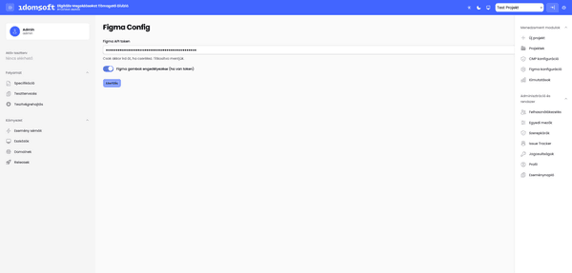
Figma integráció konfiguráció

Az integráció konfigurálása

A Figma konfiguráció megnyitása
Az oldalsávban navigálj a **Beállítások → Figma konfiguráció** menüpontra.

Add meg a Figma API tokent
Illeszd be a személyes Figma hozzáférési tokenedet a **Figma API token** mezőbe. A mező takart — ha már van token
mentve, egy pontokból álló helykitöltőt fogsz látni (`••••••••••••••••••••••••`). Csak akkor írd felül, ha a meglévő
tokent szeretnéd lecserélni.

Gombok engedélyezése
Kapcsold be a **Figma gombok engedélyezése** kapcsolót. Ez szabályozza, hogy a Figma gomb globálisan megjelenjen-e a
journey lépéseken. Bármikor kikapcsolhatod az összes gomb elrejtéséhez anélkül, hogy eltávolítanád a tokent.

Mentés
Kattints a Mentés gombra. Az új beállítások azonnal érvénybe lépnek.
Figyelmeztetés: A token titkosítva tárolódik az adatbázisban, és mentés után sosem jelenik meg egyszerű szövegként. Ha elveszíted a tokent, egy újat kell generálnod a Figmában, és újra be kell illesztened.

Figma hozzáférési token generálása
Személyes hozzáférési token létrehozásához a Figmában:

A Figma beállítások megnyitása
A Figmában kattints az avatarodra a bal felső sarokban, majd menj a **Beállítások** menüpontra.

Görgess a Személyes hozzáférési tokenekhez
A **Biztonság** szakasz alatt keresd meg a **Személyes hozzáférési tokenek** részt, és kattints az **Új token
generálása** gombra.

Másold le és mentsd el a tokent
Azonnal másold le a tokent — a Figma csak egyszer mutatja meg. Illeszd be az Analyse **Figma API token** mezőjébe.
Tipp: A tokennek legalább 20 karakter hosszúnak kell lennie. A Figma személyes hozzáférési tokenek általában sokkal hosszabbak, így egy érvényes token mindig megfelel ennek a követelménynek.
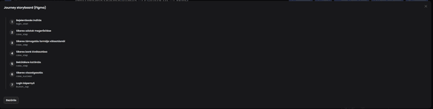
Figma storyboard nézet

Figma linkek csatolása lépésekhez
Az integráció konfigurálása után bármely journey lépéshez tárolhatsz Figma linket:
- Nyiss meg egy journey verziót, és szerkessz vagy hozz létre egy lépést.
- Add meg a teljes Figma keret URL-jét a Figma mezőben (pl. https://www.figma.com/file/…).
- Mentsd el a lépést.
Amikor a Figma gombok engedélyezése be van kapcsolva, és egy lépéshez van Figma link csatolva, a tesztvégrehajtás során megjelenik egy gomb az adott lépésen. Kattintásra megnyílik a csatolt keret a Figmában.
Megjegyzés: A Figma link nélküli lépéseknél nem jelenik meg a gomb, még akkor sem, ha az integráció engedélyezett. A linkek tömegesen is importálhatók a lépések Excel-sablonjával — részletekért lásd az Export és import oldalt.
Az Analyse három exportformátumot kínál minden journey verzióhoz — egy PDF-jelentést, egy Excel-jelentést és egy üres lépéssablont —, valamint egy importálási végpontot, amely lehetővé teszi, hogy egy kitöltött sablonból töltsd fel egy journey verzió lépéseit. Minden végpont bejelentkezést igényel.
Tipp: A leggyorsabb módja egy nagy lépéskészlet összeállításának az, ha letöltöd az üres sablont, offline kitöltöd, majd feltöltöd. A PDF és Excel jelentések az érdekelt felekkel való megosztásra a legalkalmasabbak.

PDF-jelentés exportálása
A PDF-jelentés tartalmazza a journey verzió és összes lépésének teljes összefoglalóját.
GET /exports/journey-versions/{id}/report.pdf
Cseréld le {id}-t a journey verzió numerikus azonosítójára. A válasz egy letölthető PDF fájl.

PDF export

Excel-jelentés exportálása
Az Excel-jelentés ugyanazokat az adatokat tartalmazza, mint a PDF, de strukturált .xlsx formátumban, két lappal: egy áttekintőlappal és egy lépéslappal.
GET /exports/journey-versions/{id}/report.xlsx
Cseréld le {id}-t a journey verzió numerikus azonosítójára. A válasz egy letölthető .xlsx fájl.

A lépéssablon letöltése
A lépéssablon egy üres .xlsx fájl, amelyet előre formáztak a tömeges lépésimporthoz. Két lapot tartalmaz:
- 1_README — útmutató a sablon kitöltéséhez.
- 2_SKELETON — az adatlap oszlopfejlécekkel és egy példasorral.
GET /exports/journey-versions/{id}/steps-template.xlsx
Cseréld le {id}-t annak a journey verziónak a numerikus azonosítójára, amelybe importálni szeretnél.

Sablon oszlop referencia
Töltsd ki a 2_SKELETON lapot. Minden sor egy lépést képvisel.
Oszlop | Kötelező | Leírás
Definíció | Igen | Lépésdefiníció — a lépés fő leírása
Event | Nem | Eseménynév (pl. button_tap, page_view)
Android | Nem | Android analitikai tartalom JSON formátumban (pl. {"event_id":"login_screen"}) vagy kulcs: érték sorokként
iOS | Nem | iOS analitikai tartalom ugyanolyan formátumban, mint az Android
Figma | Nem | Teljes Figma keret URL a terv csatolásához ehhez a lépéshez
Megjegyzés | Nem | Szabad szöveges megjegyzés a lépéshez
Depth | Igen | Egész szám hierarchiaszint: 0 = gyökér, 1 = gyermek, 2 = unoka, és így tovább
Megjegyzés: A Definíció oszlop az egyetlen kötelező adatoszlop. Az üres Definíció-val rendelkező sorok importálás során csendben kihagyásra kerülnek. A Depth oszlop alapértelmezés szerint 0, ha kihagyod.

Hierarchia beállítása a Depth segítségével
A lépések szülő-gyermek fában vannak elrendezve a Depth értékkel kombinált sorsorrendtől függően. A Depth: 1 értékű lépés a legközelebbi megelőző Depth: 0 értékű lépés gyermekévé válik.
1. sor — Depth 0 → gyökérlépés
2. sor — Depth 1 → az 1. sor gyermeke
3. sor — Depth 2 → a 2. sor gyermeke
4. sor — Depth 1 → az 1. sor gyermeke (a 2. sor testvére)
5. sor — Depth 0 → új gyökérlépés

Android és iOS JSON formátum
Az analitikai adatokat JSON objektumként vagy egyszerű kulcs: érték szövegként is megadhatod. Mindkettő elfogadott:
json JSON formátum { "event_id": "login_screen", "button_text": "Sign in" }
text Kulcs-érték formátum event_id: login_screen button_text: Sign in

Tömeges lépés import

Importált lépések

Lépések importálása Excelből
Miután kitöltötted a sablont, töltsd fel a journey verzió lépéseinek feltöltéséhez.
POST /imports/journey-versions/{id}/steps
Cseréld le {id}-t a cél journey verzió numerikus azonosítójára. Küld a fájlt multipart form feltöltésként.

A sablon letöltése
Használd a **Lépéssablon letöltése** gombot a journey verzió oldalán, vagy hívd meg a `GET
/exports/journey-versions/{id}/steps-template.xlsx` végpontot.

A 2_SKELETON lap kitöltése
Add meg a lépéseidet a **2\_SKELETON** lapon. Ne nevezd át a lapot vagy az oszlopokat — az importáló oszlopfejléc
szerint illeszt.

A fájl feltöltése
A journey verzió oldalán kattints a **Lépések importálása** gombra, és válaszd ki a kitöltött fájlt, vagy POST-old a
fájlt a `/imports/journey-versions/{id}/steps` végpontra.
Figyelmeztetés: Az importálás új lépéseket ad hozzá a journey verzióhoz — nem cseréli le a meglévőket. Ha tiszta lappal szeretnéd kezdeni, töröld a meglévő lépéseket az importálás előtt.
Az egyéni mezők lehetővé teszik, hogy az alapértelmezett adatmodellt a projektedre jellemző metaadatokkal egészítsd ki. Egyszer definiálsz egy mezőt — kiválasztva annak típusát, feliratát és érvényesítési szabályait —, és ezután az megjelenik a projekt minden journey lépésén. A lépéseknél megadott értékek rekordonként tárolódnak, és bekerülnek az Excel exportokba.

Egyéni mező létrehozása

Az egyéni mezők beállításainak megnyitása
Navigálj a **Beállítások → Egyéni mezők** menüpontra az oldalsávban.

Kattints az Új egyéni mező gombra
Kattints az **Új egyéni mező** gombra a létrehozási űrlap megnyitásához.

A céltípus beállítása
Add meg a **Céltípust**, hogy megadja, mely rekordokhoz csatolódjon a mező. Használd a `step` értéket a mező journey lépésekhez való csatolásához.

Kulcs és felirat megadása
A **Kulcs** a mező egyedi belső azonosítója (pl. `prioritas`). Egyedinek kell lennie a projekten belül. A **Felirat** az emberi olvasásra alkalmas név, amely a felhasználói felületen jelenik meg (pl. `Prioritás`).

Mezőtípus kiválasztása
Válaszd ki azt a típust, amely a legjobban illeszkedik a rögzíteni kívánt adathoz. Lásd az alábbi [mezőtípusok](#mezőtípusok) táblázatot.

Beállítások és érvényesítés konfigurálása
A `select` és `multiselect` mezőknél add meg az elérhető lehetőségeket JSON formátumban (pl. `{"alacsony":"Alacsony","kozepes":"Közepes","magas":"Magas"}`). Opcionálisan állíts be egy **Alapértelmezett** értéket, jelöld a mezőt **Kötelezőként**, és adj hozzá **Súgó** szöveget a felhasználók irányításához.

Rendezési sorrend beállítása és aktiválás
Használd a **Rendezés** beállítást a megjelenítési sorrend szabályozásához a többi egyéni mezőhöz képest. Kapcsold be az **Aktív** kapcsolót, hogy a mező látható legyen a rekordokon.

Mentés
Kattints a **Mentés** gombra. A mező azonnal megjelenik a projekten belüli journey lépéseken.
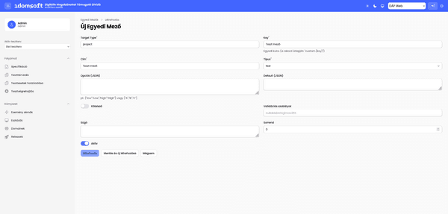
Egyedi mezők szerkesztője

Mezőtípusok
Típus | Leírás
text | Egysoros egyszerű szöveg
textarea | Többsoros egyszerű szöveg
number | Numerikus érték (egész szám vagy tizedes)
bool | Igaz/hamis kapcsoló
select | Egyetlen választás egy előre meghatározott lehetőséglistából
multiselect | Több választás egy előre meghatározott listából
json | Tetszőleges JSON objektum
keyvalue | Kulcs-érték párok
date | Dátumválasztó (dátumként tárolva)
datetime | Dátum- és időválasztó
url | URL bevitel hivatkozás-érvényesítéssel
color | Színválasztó (hex értékként tárolva)
file | Egyetlen fájl feltöltése
image | Egyetlen kép feltöltése
files | Több fájl feltöltése
images | Több kép feltöltése

Egyéni mezők kezelése
- Egy mező szerkesztése frissíti, hogyan jelenik meg az új és meglévő rekordokon. Nem ajánlott a mezőtípust megváltoztatni olyan mezőn, amely már tárolt értékekkel rendelkezik — a meglévő értékek típus-specifikus oszlopokban tárolódnak, és előfordulhat, hogy típusváltás után nem jelennek meg helyesen.
- Egy mező inaktiválása (az Aktív kapcsoló kikapcsolása) elrejti azt a felhasználói felületről anélkül, hogy törölné a tárolt értékeket.
- A mezők átrendezése a Rendezés értékkel szabályozható — a kisebb számok jelennek meg előbb.
- Egy mező klónozása egy másik projektbe az egyéni mezők listájából érhető el a Klónozás projektbe tömeges művelettel. Ez a meződefiniálást másolja, de a tárolt értékeket nem.
Megjegyzés: Az egyéni mezők egyetlen projektre vannak hatókörözve. Ha ugyanazokra a mezőkre van szükséged több projektnél, használd a Klónozás projektbe tömeges műveletet a másoláshoz.

Egyéni mezők az exportokban
Amikor egy journey verziót Excel formátumban (.xlsx) exportálsz, az egyéni mező értékek a lépések lapján jelennek meg a beépített lépés oszlopok mellett. Minden aktív egyéni mező egy további oszlopként jelenik meg, a mező Feliratát használva oszlopfejlécként.
Tipp: Az egységes exportok biztosítása érdekében aktiváld és rendezd az egyéni mezőket az érdekelt felekkel való jelentésmegosztás előtt. Az exportálás generálása után hozzáadott mezők nem jelennek meg a korábban letöltött fájlokban.
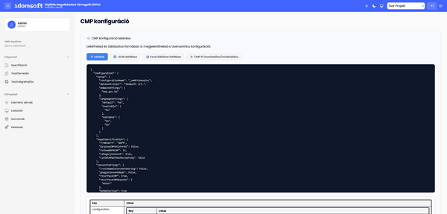
07 CMP Konfig
Az Analyse képes automatikusan kinyerni egy projekt CMP (Content Management Platform) konfigurációját, és azt strukturált formátumban (XLS, JSON stb.) elérhetővé tenni a csapat számára. Az integráció projektenként konfigurálható a CMP azonosító megadásával.

Hogyan működik?

CMP azonosító megadása
Projekt létrehozásakor vagy szerkesztésekor add meg a projekt **CMP azonosítóját** az integrációs mezőben. A mező
opcionális — ha üresen hagyod, a konfigurációkinyerés nem fut le az adott projekthez.

Háttérfolyamat indítása
Az Analyse egy háttérben futó **Playwright** folyamatot indít, amely a CMP azonosítót paraméterként átadva megnyit
egy helyi weboldalt.

Konfigurációs JS fájl betöltése
A helyi oldal betölti a CMP konfigurációs JavaScript fájlt, amelyet Playwright headless böngészőként hajt végre —
így a böngészős CORS-korlátok és a dinamikus JS végrehajtás sem jelent akadályt.

Adatok kinyerése és exportálása
Playwright kinyeri az adatokat az oldalból, majd az Analyse XLS, JSON és egyéb formátumokban teszi elérhetővé a
konfigurációt.
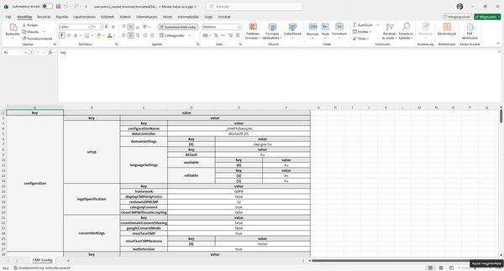
08 CMP Konfig Excel

Miért Playwright? (workaround)
A CMP konfigurációs fájlok jellemzően csak böngészőkörnyezetben tölthetők be helyesen: CORS-szabályok blokkolhatják az egyszerű HTTP-kéréseket, és a konfiguráció gyakran dinamikus JavaScript végrehajtást igényel. Egy sima szerver oldali HTTP-lekérés ezért nem működne.
Ezért az Analyse Playwright-ot használ headless böngészőként:
CMP azonosító → helyi szerver URL összeállítása paraméterekkel
↓
Playwright headless böngésző megnyitja az URL-t
↓
CMP konfigurációs JS betöltődik és végrehajtódik
↓
Playwright kinyeri az adatokat az oldalból
↓
XLS / JSON / egyéb fájlok generálása
Figyelmeztetés: A Playwright folyamat lefutásához a helyi webszervernek elérhetőnek kell lennie az Analyse alkalmazás számára. Ha a konfiguráció kinyerése nem sikerül, ellenőrizd, hogy a helyi webszerver fut-e, és a megadott CMP azonosító helyes-e.

Konfiguráció
Mező | Kötelező | Leírás
CMP azonosító | Nem | A projekt CMP-beli azonosítója; paraméterként kerül átadásra a helyi URL-nek
A CMP azonosítót a projekt létrehozásakor vagy utólag a projekt szerkesztési felületén adhatod meg. Bővebben lásd a Projektbeállítások oldalt.
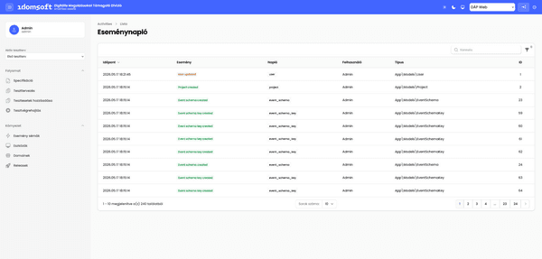
17 Esemenynaplo
Az Analyse a spatie/laravel-activitylog csomagot használja az alkalmazáson belüli műveletek naplózásához. Minden naplóbejegyzés rögzíti, hogy ki hajtotta végre a műveletet, min (az érintett modell), és mit tett — strukturált, lekérdezhető formában.

Az activity_log tábla felépítése
A naplóbejegyzések az activity_log táblában tárolódnak. A tábla sémája a spatie/laravel-activitylog csomag migrációjából épül fel:
Oszlop | Típus | Leírás
id | bigint | Automatikusan növekvő elsődleges kulcs
log_name | string (nullable) | A napló csatornájának neve (pl. default, journey, test_run) — indexelt
description | text | Az esemény szöveges leírása (pl. created, updated, published)
subject_type | string (nullable) | A morphable érintett modell osztályneve (pl. App\Models\JourneyVersion)
subject_id | bigint (nullable) | Az érintett modell azonosítója
causer_type | string (nullable) | A morphable végrehajtó modell osztályneve (általában App\Models\User)
causer_id | bigint (nullable) | A végrehajtó felhasználó azonosítója
properties | json (nullable) | Tetszőleges extra adat — pl. előző és új értékek, kontextus
created_at | timestamp | A naplóbejegyzés létrehozásának időpontja
updated_at | timestamp | Utolsó módosítás időpontja
Megjegyzés: A subject és a causer mezők polymorphic kapcsolatot alkotnak — egyetlen activity_log tábla képes bármilyen Eloquent modellhez tartozó eseményt tárolni. A log_name oszlop indexelt, így gyors szűrés érhető el csatorna szerint.

Naplózott események
Az Analyse az alábbi területeken rögzít tevékenységeket:

Projektek és struktúra
Esemény | description | subject
Projekt létrehozása | created | Project
Modul létrehozása / módosítása | created / updated | Module
Journey létrehozása / módosítása | created / updated | Journey
Journey verzió publikálása | published | JourneyVersion
Journey verzió lépéseinek importálása | steps_imported | JourneyVersion

Teszttervek és végrehajtás
Esemény | description | subject
Tesztterv létrehozása / módosítása | created / updated | TestPlan
Tesztelő hozzárendelése tervhez | assigned | TestPlanItem
Tesztfuttatás létrehozása | created | TestRun
Tesztfuttatás mentése | saved | TestRun
Tesztfuttatás szüneteltetése | paused | TestRun
Futtatási elem eredményének rögzítése | result_recorded | TestRunItem

Integrációk és beállítások
Esemény | description | subject
Hibakövető rendszer hozzáadása / módosítása | created / updated | IssueTracker
Hiba naplózása jegykezelőbe | issue_logged | TestRunItem
Egyéni mező létrehozása | created | CustomField

A properties mező
A properties JSON oszlop tetszőleges extra kontextust tárol. A spatie csomag automatikusan feltölti az attributes és old alkulcsokat, ha a modellen engedélyezett a LogsActivity trait:
{
"attributes": {
"result": "failed",
"note": "A bejelentkezési gomb nem reagált"
},
"old": {
"result": "not_ran",
"note": null
}
}
Egyedi naplózásnál az properties mező bármilyen kulcs–érték párral bővíthető:
activity('test_run')
->performedOn($testRun)
->causedBy(auth()->user())
->withProperties(['environment' => 'staging', 'release' => 'v2.4.0'])
->log('saved');

A napló megtekintése
Az Analyse felhasználói felületen a tevékenységnapló a projekt Napló fülén érhető el. A napló szűrhető:
- Csatorna (log_name) szerint — pl. csak a tesztfuttatásokhoz kapcsolódó bejegyzések
- Esemény típusa (description) szerint
- Felhasználó (causer) szerint
- Dátumtartomány szerint (created_at)
Minden bejegyzésnél megjelenik a végrehajtó neve, az esemény leírása, az érintett modell és az időpont.
Tipp: A log_name oszlop indexelt az adatbázisban, így csatorna szerinti szűréskor a lekérdezés gyors marad akkor is, ha a tábla több millió sort tartalmaz.

Adatmegőrzés
A naplóbejegyzések nem törlődnek automatikusan. Ha szükséges, a spatie csomag beépített activitylog:clean artisan parancsa törli a megadott napnál régebbi bejegyzéseket:
php artisan activitylog:clean --days=90
A megőrzési időt a config/activitylog.php fájlban is beállíthatod a delete_records_older_than_days kulccsal.
Az Analyse statisztikai nézetei Livewire-komponensek ként épülnek fel, amelyek a Chart.js könyvtárral renderelnek interaktív diagramokat. Az adatok szerver oldalon számítanak ki, a Livewire általá küldött JSON-on keresztül töltődnek be a canvas elembe, és valamelyik szűrő változásakor automatikusan frissítenek.
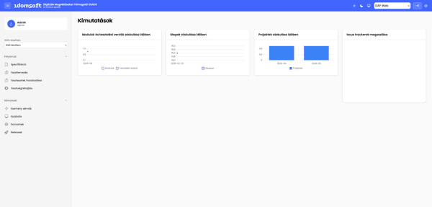
Statisztikai grafikonok

Elérhető chartok

1. Eredmény-eloszlás (Doughnut / Pie chart)
Megmutatja az adott tesztterven vagy tesztfuttatáson belül az elemek eredmény szerinti megoszlását.
Szelet | Szín | Jelentés
Sikeres | Zöld | passed eredményű elemek
Sikertelen | Piros | failed eredményű elemek
Blokkolt | Sárga | blocked eredményű elemek
Kihagyott | Szürke | skipped eredményű elemek
Érvénytelen | Világos szürke | invalid eredményű elemek
Futtatandó | Kék | not_ran — még nem végrehajtott elemek
A diagram közepe az előrehaladfást százalékban mutatja (elvgzett elemek / összes elem).

2. Futtatás-trend (Line chart)
Időbeli sorozatként ábrázolja egy adott tesztterv futtatásainak eredményt, kiadásonként vagy dátumonként bontva. Megmutatja, hogy a minőség javul vagy roml-e az idő múlasával.
- X tengely — futtatás dátuma vagy kiadás címkéje
- Y tengely — sikeres / sikertelen / blokkolt elemek száma vagy aránya
- Vonalak — külön vonal minden eredménytípushoz

3. Modul-szintű lefedettség (Bar chart)
Modulonként mutatja a tesztlefedettséget: hány journey verzió szerepel legalább egy aktiv tesztterven, és azok mekkora hányadát hajtották már végre.
- X tengely — modulok neve
- Y tengely — verziószám
- Sávok — két réteg: tervbe vett vs. végrehajtott

4. Platform-hiba eloszlás (Bar chart)
Megmutatja, hogy az egyes platformokon (Android / iOS / Web) hány invalid, not_ran és blocked platform-hibát rögzítettek egy adott futtatásban vagy időszakban.
- X tengely — platform (Android, iOS, Web)
- Y tengely — hibák száma
- Sávcsoportok — hibatípusonként színezéssel

Hogyan működnek a chartok
Minden chart egy dedikált Livewire-komponens, amely:
- Szerver oldalon előállítja az adathalmazt az Eloquent modelleken keresztül
- A készített adatot labels és datasets kulcsok alá rendezi, Chart.js-kompatibilis JSON formátban
- A JSON-t Livewire esemkényen keresztül ($dispatch) küldi el a front-endnek
- Az Alpine.js / JavaScript event listener fogadja az adatot és frissíti a <canvas> elem Chart.js példányát
// Példa: Livewire esemkény fogadása és chart frissítése
window.addEventListener('chartDataUpdated', (event) => {
myChart.data = event.detail;
myChart.update();
});

Szűrők és interakció
A chartok oldalon elérhető szűrők:
Szűrő | Hatás
Projekt | Csak az adott projekthez tartozó adatokat mutatja
Tesztterv | Az eredmény-eloszlás és trend szűkíthető egy adott tervre
Kiadás | A trend chart kiadás-szűrhető
Dátumtartomány | Az időbeli adatok korlátozhatók kezdő és záró dátummal
Platform | A platform-hiba chart platformra szűkíthető
A szűrők változásakor a Livewire-komponens automatikusan újraszámítja az adatokat és frissíti a chartot — oldalbetöltés nélkül.

Adatforrás
A chartok adatai az alábbi táblákból származnak:
Chart | Elsődleges adatforrás
Eredmény-eloszlás | test_run_items.result
Futtatás-trend | test_runs.created_at, test_run_items.result
Modul-lefedettség | modules, journeys, journey_versions, test_plan_items
Platform-hiba | test_run_item_platform_kv.status (vagy virtual_steps JSON)
Megjegyzés: A chartok csak azokat az adatokat tartalmazzk, amelyekhez a bejelentkezett felhasználónak hozzáférése van. A projekt-szintű jogosultságok automatikusan érvényesülnek.

Chart.js integráció
Az Analyse a Chart.js 4.x verzióját használja. A chartok <canvas> elementekbe renderelnek, az inicializáció a livewire:init esemkény után történik, hogy a Livewire által injektált adatok már rendelkezésre álljanak:
document.addEventListener('livewire:init', () => {
const ctx = document.getElementById('resultChart').getContext('2d');
window.resultChart = new Chart(ctx, {
type: 'doughnut',
data: window.__chartData ?? { labels: , datasets: },
options: {
responsive: true,
plugins: { legend: { position: 'bottom' } },
},
});
});
A Livewire morphed hook gondoskodik arról, hogy a chart az oldal részleges frissítése után is helyesen jelenjen meg.

Tesztfuttatási eredmények
Az eredményösszefoglalók és a chartok élő nézete a futtatás oldalán.

Tevékenységnapló
Ki mit csinált az Analyse-ban — eseménynapló az activity_log tábla alapján.

Kiadások
Kiadásokhoz kötött tesztfuttatások trend chartja.

Tesztfuttatások áttekintése
Futási státuszok és előrehaladás-számítás.

